ELEKTRİK QİDA QURĞULARI

Elektron qida mənbələrinin qurulmasına dair ümumi qaydalar

Əksər radioelektron qurğuların (REQ) işləməsi üçün elektrik enerji mənbələri tələb olunur ki, onlar ümumi şəkildə elektrik qida mənbələri adlanır. Elektrik qida mənbələri (EQM) kimi elektrik şəbəkəsi, düzləndiricilər, stabilizatorlar, invertorlar, tezlik çeviriciləri, akkumulyatorlar, günəş batareyaları, həmçinin də sabit və dəyişən cərəyan mənbələri istifadə olunur. Bütün EQM-də mühüm ümumi xüsusiyyət onlarda yarımkeçirici cihazların tətbiq edilməsidir.
Ümumi qaydalar nəzəri tədqiqatların nəticələri və bir sıra ixtisaslı mütəxəssislərin təcrübəsinə əsaslanmışdır.
- Elektron qida mənbələrinin (EQM) işlənib hazırlanmasında mühüm məsələlərdən biri faydalı iş əmsalının (f.i.ə.) yüksəldilməsidir. Çünki, f.i.ə.-nın hətta cüzi artırılması elektrik enerjisinin böyük qənaətliliyini yaradır.
- Çox böyük güclü EQM-də güc cihazlarının yalnız açar rejimləri istifadə edilir. Digər hallarda bu cihazlarda böyük güc itkiləri yaranır.
- Qurğunun güc dövrələrində nəzərə çarpan gücün səpələnməməsini yaradan rezistorlar istifadə edilməməlidir, çünki bu halda f.i.ə. azalır.
Elektron qida mənbələrində (EQM) elektron güc cihazlarından, giriş mənbəyindən və yük dövrəsindən başqa transformatorlar, induktivliklər və kondensatorlar istifadə oluna bilər. İdeal halda bu elementlər güc səpələnməsini yaratmır. Bu elementlər yığımı EQM-də elə seçilməlidir ki, yük dövrəsində tələb edilən elektrik siqnalı hasil olunsun. Lakin bəzi hallarda tipik sxem variantları verilmiş tələblərin yerinə yetirilməsini təmin etmir. Bu zaman yeni sxemotexniki həllərin axtarışı aparılmalıdır.
Bir sıra qurğularda reaktiv elementlər arasında, əsasən də transformator dolaqları yerləşən maqnit əlaqəli induktiv makaralar arasında enerji mübadiləsi prosesi mühüm rol oynayır. Belə elementli dövrələrdə kommutasiya tezliyi nə qədər yüksək olarsa, reaktiv elementlərin və transformatorların ölçüləri bir o qədər kiçik olar.
Bunları nəzərdən küçirək:

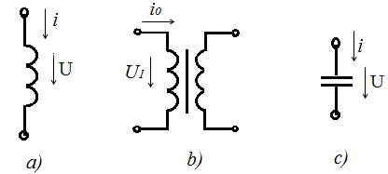

1. Xətti induktiv makara (şəkil 1a)
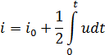
- makaradakı cərəyanın ilkin qiyməti;
L– makaranın induktivliyi;
t – zaman müddəti;
u – makaradakı gərginlik fərz edək ki, T – periodlu, 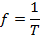 tezlikli düzbucaqlı gərginlikdən istifadə olunur bu zaman gəbul edək.
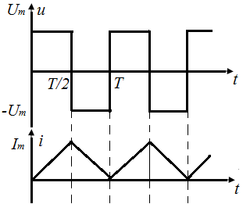

Bu halda cərəyan impulsları üçbucaq şəkilli olacaq, onların amplitudası
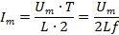
Göründüyü kimi, və verilmiş qiymətlərində tezliyinin yüksəldilməsi induktivliyin kiçildilməsinə imkan verir.

2. Ferromaqnit içlikli transformatorda (şəkil 1b) yüksüz işləmə (yəni II tərəf dolaqlarına yük qoşulmamışdır)
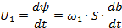
- I tərəf dolağının gərginliyi; - sel şəkilli ilişmə; - I tərəf dolağda sarğılar sayı; S -içliyin en kəsiyi; B – içliyin maqnit induksiyası; t – zaman sabiti.
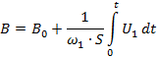
əgər =0 götürsək, maqnit induksiyasının amplitudası
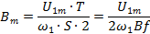
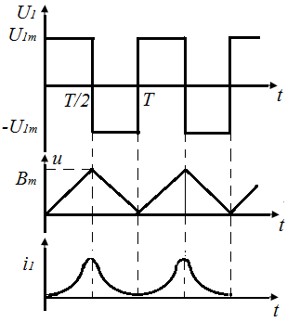
Göründüyü kimi, verilmiş qiymətində və seçilmiş qiymətində tezliyin yüksəldilməsi I tərəf dolağının sarğılar sayını və ya içliyin en kəsiyi sahəsini kiçiltməyə imkan verdiyindən transformatorun həndəsi ölçüləri və kütləsinin (çəkisi) azalması təmin edilir.

3. Xətti kondensatorda (şəkil 1c)
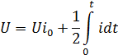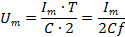

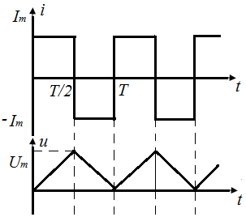
Deməli, U_{m} və I_{m}-in verilmiş qiymətlərində tezliyin yüksəldilməsi tutumun kiçik olmasını təmin edir və buna uyğun olaraq kondensatorun həndəsi ölçüləri də kiçildilmiş olur.
- Bir qayda olaraq, idarəetmə dövrələri güc dövrələrindən halvanik əlaqə şəklində ayrılmalıdır. Bundan xidmət işçilərinin elektrik cərəyanından mühafizəsi və idarəetmə dövrələrinin mühafizəsi üçün istifadə edirlər. Qidalandırıcı şəbəkə ilə yük dövrəsi arasında halvanik ayırma əlaqəsi transformatorla təmin olunur.
EQM-də naqillərin və dolaqların qızması cərəyanın təsiredici qiymətilə təyin olunur. EQM-in hesabatı zamanı isə cərəyanın əsasən orta qiyməti götürülür.
Cədvəldə xarakterik zaman diaqramları üçün verilmiş amplituda qiymətlərinə görə cərəyanın orta və təsiredici qiymətləri göstərilmişdir.
Zaman diaqramları | Cərəyanın qiymətləri
Zaman diaqramları | amplituda | orta | Təsiredici
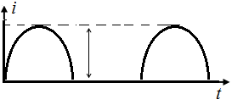 | 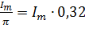 | 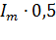 | 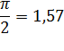
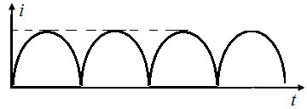 | 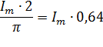 | 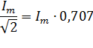 | 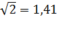
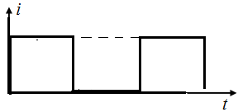

İLKIN QIDA MƏNBƏLƏRI
İlkin qida mənbələri enerjinin qeyri elektrik növlərini elektrik enerjisinə çevirir. İstənilən radiotexniki qurğular və sistemlər elektrik enerjisinin təminatı nöqteyi nəzərdən şəkil 1-də verilmiş sxem şəklində təsvir oluna bilər.

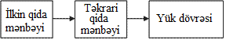
Şəkil 1. Radiotexniki qurğuların qidalandırılmasının struktur sxemi
İlkin qida mənbələrinə aiddir:
1. Kimyəvi mənbələr
2. Termogeneratorlar
3. Günəş batareyaları
4. Atom batareyaları
5. Yanacaq elementləri
6. Elektrik maşınları (sabit və dəyişən cərəyan üçün)

Kimyəvi cərəyan mənbələri
Buraya qalvanik elementlər, turşu və qələvi akkumulyatorlar aiddir. Ən çox istifadə olunan turşu akkumulyatorlardır. Bir turşu elementinin tipik dolub boşalma xarakteristikaları şəkil 2-də verilmişdir.
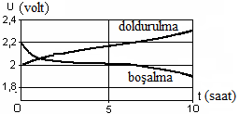
Şəkil 2. Turşu elementinin tipik dolub boşalma xarakteristikaları
Boşalma prosesində gərginlik 2 Voltadək tez bir zamanda azalır, sonradan isə tədricən 1,8V-dək düşür. U = 2V nominal hesab edilir. затем медленно спадает до 1,8 В.
Turşu akkumulyator doldurulan zaman onun gərginliyi (2,1 ... 2,15) Voltadək tez yüksəlir, sonradan isə tədricən 2,4V-dək artır, yəni akkumulyatorun aktiv çəkisi bərpa olunur, oksigenlə hidrogenin gur şəkildə ayrılması başlanır və doldurulma başa çatır. Hermetik akkumulyatorlar üçün bu arzuolunmaz olduğundan onları yüksək təzyiqə davam gətirən xüsusi möhkəm korpusa yerləşdirirlər, qaz uducuları əlavə edilir və doldurulma rejim ciddi saxlanilir. Akkumulyatorun nominal tutumu - dəyişilməz cərəyan və temperaturda 10 saatlıq doldurulma rejimində akkumulyatorun verə biləcəyi elektrik tutumunun miqdarıdır.

Günəş batareyaları
Günəş batareyalarının işləməsi yarımkeçiricilərdə (p–n keçidində foto–EHQ) ventil fotoeffekti hadisəsinə əsaslanır. İşığın təsiri altında elektronlar daha yüksək energetik səviyyəyə keçərək xarici dövrədə cərəyanı təmin edir. Müəyyən mənbələrin spektral xarakteristikaları şəkil 3-də verilmişdir. Silisium (Si) fotoelementinin maksimal həssaslığı imfraqırmızı şüalanmanın (λ= 0,75 mkm) sərhəddində yerləşir. Selen (Se) fotoelementləri dalğa uzunluğuna görə günəş işığı ilə daha yaxşı uyğunlaşır və spektrin görünən hissəsini (0,4 mkm — bənövşəyi, 0,55 mkm — yaşıl, 0,65 mkm — qırmızı rəng) əhatə edir, bu isə həmişə rahat olmur. Ona görə Yer üzərində geniş yayılmış Si-dan istifadə olunur.
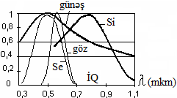
Şəkil 3. Günəş işığının və günəş batareyalarının spektral xarakteristikaları
Məlumdur ki, günəş sistemində Yerin energetik işıqlandırılması, ekvatorda təqribən 1 kVt/m² təşkil edir, orta en dairələrində yayda təqribən 300 kVt/m² , qışda isə 80 kVt/m² təşkil edir. Bu enerjinin faydalı iş əmsalı 12 ... 15% olanSi fotelementləri köməkliyi ilə (nəzəri olaraq FİƏ 22,5%, arsenid-qalli fotoelementlərində isə33,3%-dir). 5Volt 40 mAmper alınması üçün təqribən 12 ... 15 fotoelement tələb olunacaqdır, oa görə sənayedə böyük gücün alınması haqqında söz gedə bilməz.

Termogeneratorlar
Termogeneratorların işləməsi termorelektrik effektinə əsaslanır — iki naqilin və ya yarımkeçiricinin kontaklarının qızdırılması onların sərbəst (soyuq) uclarında termo-EHQ adlanan elektrik hərəkət qüvvəsinin (EHQ) yaranmasına səbəb olur. Termo-EHQ qiyməti
,
где (t₁ - t₂) — termocütün soyuq və qızdərəlmış uclarındakı potensiallar fərqi, — termocütün materialından asılı olan termo-EHQ əmsalıdır. Termoelementlər ardıcıl birləşdirilərək batareya yaradırlar. Şəkil 4-də termobatareyanın ümumiləşdirilmiş sxemi, şəkil 5-də isə — müəyyən termocetlərin termo-EHQ-nin temperaturdan asılılığı verilmişdir.
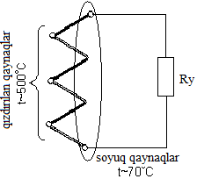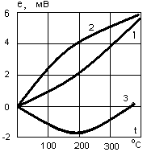
Şəkil 4. Termobatareyanın sxemi Şəkil 5. termocetlərin termo-EHQ-nin temperaturdan asılılığı
Şəkildə göstərilmiş termocütlərin: 1- platin və mis; 2 - platin və dəmir; 3 - mis və dəmir birləşmələrinin termo-EHQ asılılığı. Şəkil 5 verilmiş asılılıqlarda termoEHQ qiymətləri olduqca kiçikdir, metallarda isə daha böyük temperaturlar fərqinin yaradılması onların yüksək istilik keçiriciliyi cəhətdən problematikdir. Ona görə əsasən EHQ 1 mV/ºC yaxın olan yarımkeçiricilər istifadə edilir. Ümumi faydalı iş əmsalı 10 ... 12% olan 150 Volt gərginliyədək və 500 Amper cərəyanadək müasir termogeneratorlar istehsal olunur.
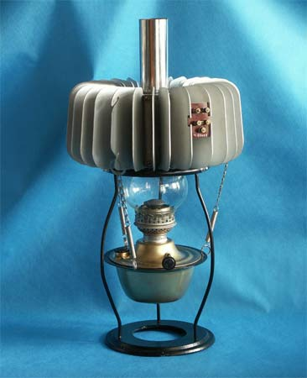

Yanacaq elementləri.
Yanacaq elementləri yanma reaksiyası olmadan kimyəvi yanacağın enerjisini elektrik enerjisinə çevirir. Bu elementlərin işləməsi oksidləşmə mühitində karbohidratlı yanacağın (karbon, propan, metan, kerosin) elektrokimyəvi oksidləşməsinə əsaslanır. Yanacaq elementləri "boşalmayan batareya" kimi təsvir oluna bilər, belə ki, onlara fasiləsiz olaraq yanacaq və oksidləşdirici (hava) verilir.
Yanacaq elementlərinin aşağıdakı əsas tipləri vardır:
- fosforlu. Onların FİƏ 40 %, elektriklənmə və istiliyin birgə istifadəsi ilə —80 %. təşkil edir. İşçi temperatur 180 ... 230° С həddləri daxilindədir. Bu elementlərin bazasında100-lə kilovatt gücündə enerji qurları yaradılır.
- bərk polimerli. Onlar kompakt yığılır, yüksək etibarlılığı və ekoloji təmizliyi ilə fərqlənir. FİƏ təqribən 45 % təşkil edir, işçi temperaturu — 80° С yaxın olur. Yanacaq kimi hidrogen istifadə olunur. Lakin burada platin və onun ərintiləri katalizator kimi tətbiq edilir.
- Əridilmiş karbonatlı yanacaq elementləri. Bu tip yanacaq elementləri yüksək temperaturlu qurğulara aiddir. İşçi temperaturu 600 ... 700° С. Yanacaq kimi təbii qaz istifadə olunur. FİƏ 55 % təşkil edir.. İstilik böyük miqdarda ayrıldığından stasionar elektrik və istilik enerji mənbələrinin yaradılması üçün tətbiq edilir.
- Bərk oksidli. Buradamaye elektrolit əvəzinə bərk keramik material tətbiq olunduğundan yüksək işçi temperaturlar 900 ... 1000° С əldə edilir. FİƏ 50 %-ə çatır və onlar müxtəlif növ hidrogenli yanacaqlarla işləyə bilir. Bu isə böyük gücə malik sənaye qurğularında istifadə üçün perspektivlər yaradır.
Yanacaq elementlərini yüksək etibarlılıq (hərəkətli hissələri yoxdur) və termostabillik fərqləndirir, xüsusi enerjisi isə akkumulyator batareyalarından iki dəfə yüksəkdir. Bu cəhətdən müasir avtomobillərdə yalnız yanacaq elementləri istifadə olunur.

Atom batareyaları
Atom batareyalarında elektrodlardan biri radioaktiv izotopdur, digər elektrod kimi metallik örtük xidmət edir. Şüalanmanın təsiri altında bir neçə milliAmperlik cərəyanda elektrodlarda bir neçə kiloVoltluq potensiallar fərqi yaranır. Atom elementlərinin xidmət müddəti bir neçə il təşkil edir. Hazırda fotoelementlərin prinsipində işləyən kiçik voltajlı atom batareyaları yaradılmışdır ki, onlardakı şüalanma ümumi fon daxilində olur.
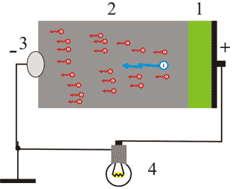
Şəkil 7. Kiçik güclü atom batareyası:1 - radioaktiv izotop; 2 - yarımkeçirici; 3 - mənfi elektrod; 4 - yük, enerji istehlakçısı

Kiçik güclü atom batareyasının işləmə prinsipini nəzərdən keçirək: Yarımkeçiricinin səthinə radioaktiv maddədən təbəqə çəkilir. Bu təbəqənin şüalandırdığı beta hissəciklər yarımkeçiricinin atomlarını bombardman edərək çox böyük sayda zəif elektronlar çıxarır. Çıxarılan elektronlar yalnız bir istiqamətdə hərəkət edə bildiyindən yarımkeçiricinin digər tərəfinə qaynaqlanmış metallik kollektora toplanır. Bu yarımkeçirici ilə birlikdə birtərəfli keçiriciliyə malik Şottki kontaktını yaradır. Kollektorla yarımkeçirici arasında potensiallar fərqi yaranır. Batareyanın f.i.ə. yüksəltmək üçün birtərəfli keçiriciliyə malik kontakt kimi təmiz yarımkeçirici əvəzinə p-n keçidi istifadə olunur. Elelktronların emissiyası üçün termoelektron emissiya effektindən istifadə edilən termoemission generatorlar da mövcuddur. Belə batareyaların işləmə prinsipi yuxarıda yazılan yüksək voltajlı atom batareyalarına analojidir.
Praktiki olaraq istifadə olunan izotoplar kütləvi və həcmi enerji tutumuna görə yalnız uranın, plutoniumun və digərlərinin nüvələrinin bölünməsinə 4 - 50 dəfə uduzur. Kimyəvi enerji mənbələrindən isə (akkumulyatorlar, yanacaq elementləri və sair) 10000 və 100000 dəfələrlə üstündür.
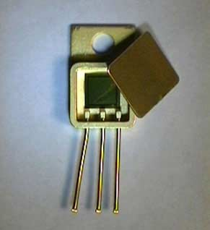
Şəkil 8. Miniatür nüvə qida elementinin xarici görünüşü
Missuri universitetinin alimləri bərk yarımkeçiricini mayeli ilə əvəz edərək daha miniatür və uzun ömürlü batareya rada bilmişlər.
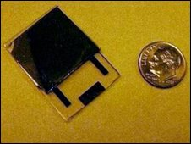
Şəkil 9. Miniatür nüvə qida elementinin xarici görünüşü
Elektrik maşınları
Elektrik maşınları hərəkət (düzxətli və ya fırlanan) enerisini elektrik enerjisinə və əksinə çevirir. Cərəyan və gərginliklərin geniş diapazonunda buraxılır. Sənayedə sabit və dəyişən cərəyanlı elektrik maşınları buraxılır. Eyni gücə malik dəyişən cərəyan maşınları sabit cərəyan maşınlarından 1,5 ... 2 dəfə daha yaxşı kütlə-həcm göstəricilərinə malikdirlər. Ona görə dünyada elektrik enerjisinin 98% dəyişən cərəyan maşınları ilə hasil edilir. Akustik küylərin yaranması qüsurlu cəhəti hesab olunr, hərəkətli hissələrin olması elektrik təchizat sisteminin etibarlılığını müəyyən edir. Lakin elektrik maşınlarının ətalətliliyi elektrik təchizatının keyfiyyətinə müsbət cəhətini təmin edən şəbəkə gərginliyinin qısa müddətli itməsini qeyri mümkün edir.
Dəyişən cərəyan generatorunun nə ilə fırladılmasından asılı olaraq aşağıdakılar seçilir:
1. hidro-generatorlar (hidroelektrostansiyanın su turbininin intiqalı) - 1500 dövr/dəq. qədər fırlanma sürətində böyük güclü az səsli generatordur;
2. turbo-generatorlar (istilik elektrostansiyasının buxar turbininin intiqalı) - 3000 dövr/dəq. və daha böyük fırlanma sürəti olan sürətli generatorlar;
3. dizel - generatorlar (benzin və ya dizel tanacaqlı daxili yanma mühərrikinin intiqalı)
4. qaz - generatorları (qaz şəkilli yanacaqla işləyən daxili yanma mühərrikidir, digərlərilə müqayisədə tüstüsüz və hissiz kiçik havalandırma zamanı yanır);
5. külək - generatorları (tükənməz enerji mənbəyidir, lakin belə elektrik təchizatı küləyin gücündən asılıdır və bütün qeoqrafi zonalarda yararlı olmur);
6. bio - generatorlar (insanın əzələ gücünün təsiri ilə işləyən generatorlardır).
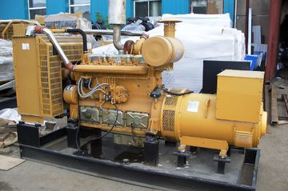
Şəkil 10. Dizel-generator qurğusunun xarici görünüşü
Dizel-generator qurğusu əsasən böyük gücə malik olur və böyük rabitə müəssisələrində elektroqidalandırma üçün tətbiq edilir.
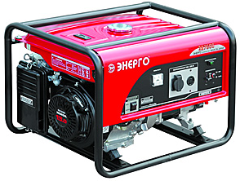
Şəkil 11. Benzo-generator qurğusunun xarici görünüşü
Benzogeneratorlar mobil rabitə sistəmlərinin baza stansiyalarının, retranslyatorların, təmir xidmətinin və ya avtoemalatxanaların qarantlı elektrik təchizatı üçün tətbiq edi
ELEKTROQIDA (elektrotəchizat) MƏNBƏYININ STRUKTUR SXEMI
İlkin mənbənin elektrik enerjisinin parametrlərinin çevrilməsinə elektroqidalandırma (elektrotəchizat) sxemi cavab verir.
Elektroqidalandırma (elektrotəchizat) sxemi — radioelektron qurğuların normal işləməsini təmin edən stabilizasiyası, tənzimlənməsi, paylanması, gərginliklərin və cərəyanların nəzarəti və mühafizəsi üçün nəzərdə tutulan qurğuların toplusudur. İstənilən elektroistehlak qurğuları və sistemlərinin işləməsi elektroqidalandırma (elektrotəchizat) sxemi olmadan mümkün deyildir.
Radioelektron aparatların elektroqida sxemi onun mürəkkəbliyindən, həcm ölçülərindən və sərf etdiyi cərəyandan asılıdır. Sadə qurğuların qidalandırılması üçün akkumulyatorun və ya qidalandırma mənbəyinin qoşulması kifayətdir.
Elektrotəchizatının etibarlılıq səviyyəsinə görə bütün elektrik qəbulediciləri üç kateqoriyaya bölünür. Mobil və hərəkətli rabitə sistemləri birinci kateqoriyanın xüsusi istehlakçı qrupuna aiddir və onların elektrik təchizatı üç müstəqil mənbələrdən təmin olunmalıdır. İki xarici giriş iki müstəqil elektrik ötürücü xəttlərdən, üçüncüsü isəehtiyat saxlanılan elektrogeneratordan verilir.
Ümumiləşdirilmiş struktur sxem şəkil 1-də verilmişdir.

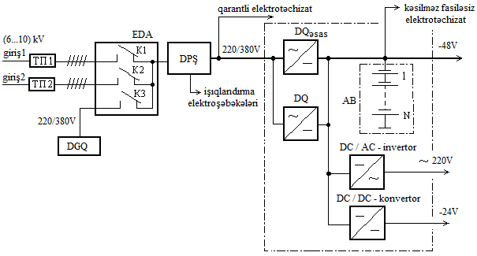
Şəkil 1. REA-nın elektrotəchizat mənbəyinin ümumiləşdirilmiş struktur sxemi
burada: ТП1 и ТП2 — ransformatorun altstansiyaları, EDA — ehtiyatın daxiledilmə avtomatı, MGQ — ehtiyat elektrogenerator, DPŞ — dəyişən cərəyanın daxili paylayıcı şkafı, АB — akkumulyator batareyası, DQ — düzləndirici qurğu (əsas və ehtiyat), invertorlar və konvertorlar əsas qida gərginliyini (-24V yaxud -48V) konkret blokların və mikrosxemlərin tələb edilən gərginliklərinə çevirir.
Mühərrik-generator qurğusu (MGQ) — ehtiyat elektrogenerator — vahid qovşaq kimi ümumi çərçivədə quraşdırılmış daxili yanma mühərriki və sinxron generatordur. MGQ əsasən avtomatik rejimdə xidmət personalı olmadan işə qoşulur: (P_{çıx.}=1 ... 2000 кVt, U_{çıx.}=230V ±2%, f= 50Hs±1%).
Ehtiyat elektrogeneratorun işə salınması zamanı şəbəkənin itməsi (qəza rejimi) akkumulyator batareyası yük dövrəsini elektroenerji ilə təmin edir. Bu hal kəsilməz fasiləsiz qidalandırmanın bufer sistemi adlanır. Lakin hazırda aktiv inkişaf edən digər kəsilməz fasiləsiz elektrik təchizat qurğuları seçilir ki, onlara kəsilməz fasiləsiz qida qurğular deyilir.
Radioelektron avadanlıqların bir neçə müstəqil elektroqida xəttlərindən qidalandırılması mümkün olmadıqda sxem məcburi sadələşdirilir və ehtiyat qida mənbələrindən yalnız benzogenerator saxlanılır. Belə sxem şəkil 2-də göstərilmişdir.
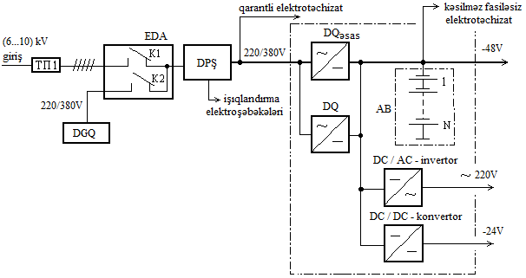
Şəkil 2. Benzogeneratorlu elektroqida mənbələrinin ümumiləşdirilmiş struktur sxemi
Qarantlı qidalandırmanın belə təminat üsulu da qusurlu xüsusiyyətlərə malikdir, onu ventiyasiya ilə təmin edilən istehsal binalarında tətbiq etmək olar.
Müasir radioelektron aparatlarkiçik sərfiyyata malik olduğunu nəzərə alaraq əksər hallarda kəsilməz fasiləsiz qidlandırmanın təmin edilməsi üçünakkumulyator (AB) batareyasının tətbiqi kifayət edir. Belə elektrotəchizatın struktur sxemi şəkil 3 -də verilmişdir.
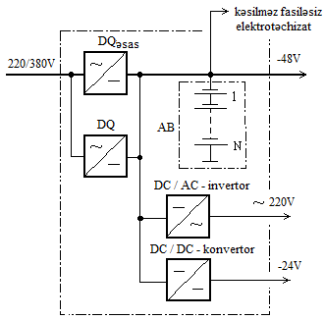
Şəkil 3. REA-nın kəsilməz fasiləsiz elektrotəchzat mənbəyinin struktur sxemi
Böyük tutumlu akkumulyatorlara xidmət olduqca mürəkkəb məsələdir, həm də akkumulyatorların işləməsi zamanı turşu və qələvilərin buxarları ayrılır. Ona görə xidmət tələb etməyən akkumulyatorların yaradılmasına son zamanlar böyük diqqət yetirilir. Hal-hazırda tərkibindəgermetik akkumulyatorlar və sabit gərginlik çeviriciləri olan ixtisaslaşdırılmış kəsilməz fasiləsiz qida mənbələri işlənib hazırlanmışdır (şəkil 4).

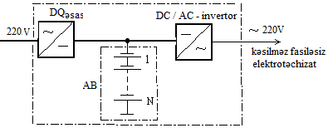
Şəkil 4. İxtisaslaşdırılmış kəsilməz fasiləsiz qida mənbəyinin struktur sxemi
Beləliklə, elektroqidalandırmanın struktur sxemi radioelektron aparatların kəsilməz fasiləsiz qidalandırılmasının təmin edilməsi üçün nəzərdə tutulmuşdur.

Fasiləsiz kəsilməz qida mənbələri
Hal-hazırda rabitə qurğularında və sistemlərində tətbiq olunan radioelektron aparatlar əsasən 220 Voltluq dəyişən cərəyan şəbəkəsindən qidalanır. Ona görə bu şəbəkədəki gərginliyin hansı xarakteristikalara malik olduğunu təsəvvür etmək vacibdir. ~220 Voltluq elektrik enerji mənbələrinə qoyulan tələblərə uyğun olaraq :
1. gərginliyin nominaldan meyl etməsi ±10% -dən çoxolmamalıdır;
2. şəbəkə tezliyinin 50 Hs-lik nominaldan meyl etməsi ±0,4 Hs-dən çox olmamalıdır;
3. şəbəkədən qidalandırma 30 saniyədən artıq kəsilməməlidir.
Bütün bu hallar 220V şəbəkə gərginliyindən qidalanan radioelektron aparatların qeyristabil işləməsinə gətirib çıxara bilər.
Radioelektron aparatların elektrotəchizatının geniş yayılmış klassik sxemi kəsilməz fasiləsiz elektroqidalanmanı təmin edir. Həmin bu funksiyaları ayrıca sinifə ayrılmış və kəsilməz fasiləsiz qida qurğuları, bəzən isə kəsilməz fasiləsiz qida mənbələri adlanan digər qurğular da yerinə yetirir.
Radioelektron aparatlar üçün elektroenerjinin keyfiyyətini yaxşılaşdırmağa imkan verən kəsilməz fasiləsiz qida mənbələrinin (KFQM) geniş təsnifatı şəkil 1-də verilmişdir.

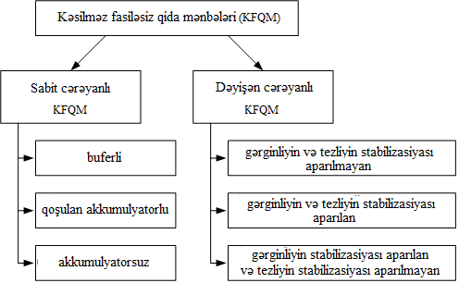
Şəkil 1.Ffasiləsiz kəsilməz qida mənbələrinin təsnifatı
Sabit cərəyanlı fasiləsiz kəsilməz qida mənbələri
Ən sadə fasiləsiz qidalandırma sxemi bufer sxemidir. Burada ilkin qida mnəbəyi kimi akkumulyator (AB) və ya kimyəvi elementlər batareyası istifadə olunur. Prinsipial sxemi şəkil 2 -də verilmişdir.
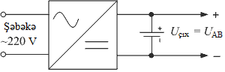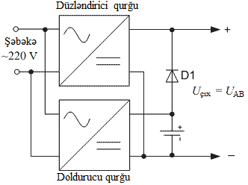
Şəkil 2. Sabit cərəyan QM bufer sxemi Şəkil 3. AB məsafədə yerləşən Sabit cərəyan QM
Müasir portativ radioelektron aparatlarda (REA) bu sxem tətbiq edilir. Bufer sxemində akkumulyatorun qoşulması şəbəkə qida mənbəyinin maneələrinin dəf olunmasında iştirak edir ki, bu sxemin daha birüstünlüyüdür.
Bufer sxeminin qüsurlu cəhətinə akkumulyatorun dolub-boşalma rejiminin aparılmasındakı çətinliyi qeyd etmək olar, nəticədə akkumulyatorlar bir çox hallarda sıradan çıxır. Hazırda əsasən ya metal-hibrid, ya da litium-ionlu akkumulyatorlar tətbiq olunur. Buna baxmayaraq vaxtaşırı akkumulyatorların bir neçə dövrlü doldurulub-boşaldılmasını aparmaq lazımdır

TƏKRARI QIDA MƏNBƏLƏRI
İlkin mənbənin gərginliyinin çevrilməsini elektroqida sxemi yerinə yetirir.
Elektroqida sxemi — radioelektron qurğuların və ya əgər ayrıca çap plata üzərində REA mikrosxemlərinin normal işləməsini təmin edən stabilizasiyasını, tənzimlənməsini, paylanmasını, gərginliklərin və cərəyanların nəzarətini və mühafizəsini təmin edən qurğulardan ibarətdir. Belə qurğular təkrari qida mənbəlri (TQM) adlanır.
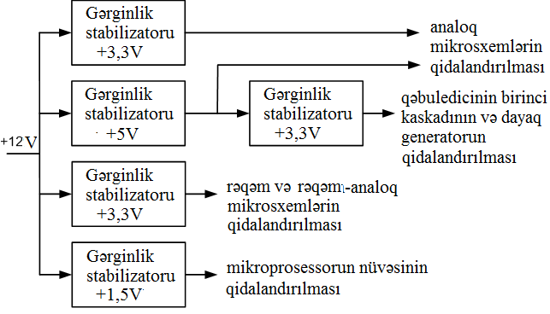
Şəkil1. Çap platasının qidalandırma sxeminə misal

REA-nın elektroqida sxemi onun mürəkkəbliyindən, həcm ölçülərindən vəsərf etiyi cərəyandan asılıdır. Sadə elektron qurğuların qidalandırılması üçün akkumulyatorun və ya qida batareyasının qoşulması kifayətdir. Daha mürəkkəbləri ayrı-ayrı mikrosxemlər üçün qida stabilizatorları tələb edir. TQM kimi aşağıdakılar istifadə olunur: 1. gərginlik və cərəyan transformatorları; 2. Düzləndiricilər; 3. gərginlik və ya cərəyan stabilizatorları; 4. Qidalandırcı süzgəcləri.
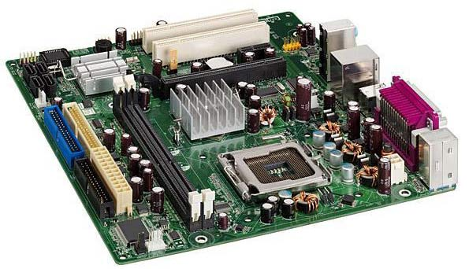
Şəkil 3. REA-nın çap platasının xarici görünüşü
Müasir REA-da qeyd olunan TQM-dən əksəriyyəti bir-birinin funksiyasını yerinə yetirə bilir. Məsələn, gərginlik stabilizatorları qidalandırcı süzgəclər kimi i.ləyə bilir, impuls gərginlik stabilizatorları giriş gərginliyinə nəzərən çıxış gərginliyini yüksəltmək və ya azaltmaqla gərginlik transformatorunun funksiyasını yerinə yetirir. Düzləndiricilər gərginlik stabilizatorunun funksiyasını yerinə yetirir.

Təkrari elektroqida mənbələrinin əsas göstəriciləri
İstənilən radioqurğu və ya rabitə stansiyasını elektroqida sxemini hesablamalar zamanı müqavimətin aktiv ekvivalenti kimi təsvir edirlər :
R_{y} = U₀ / İ₀ (1)

burada, U₀ — gərginliyin sabit təşkiledicisidir, I₀ — yük cərəyanıdır.
Real yük dövrəsi əsasən qeyrixəttidir, ona görə əsasən differensial yük müqaviməti istifadə olunur:
R_{yd} = ΔU₀ / Δİ₀ (2)

Əksər hallarda R_{y} ≠ R_{yd} olur, ona görə təkrari elektroqida mənbələrinin hesabatı yalnız nominal rejim üçün doğrudur və bu da təkrari elektroqida mənbələrinin göstəricilərinin hesabatında xətalar mənbəyi olur.

Faydalı iş əmsalı
İstənilən energetik qurğunun əsas xarakteristikası onun faydalı iş əmsalıdır (FİƏ). FİƏ çıxışdakı aktiv gücünün girişdəki (Р — ilkin şəbəkədən sərf edilən güc) gücə nisbətinə bərabərdir:
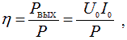 (3)
burada, P_{çıx} = P₀ = U₀×I₀ — çıxış gücü.
Əgər ilkin şəbəkə sabit cərəyan çəbəkəsidirsə, onda sərf edilən güc P = U_{gir}×I_{gir,} əgər dəyişən cərəyan şəbəkəsidirsə, onda harmonik cərəyan zamanı şəbəkədən sərf edilən güc:
S = U×I — tam güc; P = U×I×cos φ — aktiv güc; Q = U×I×sin φ — reaktiv güc, burada, U, I — gərginliyin və cərəyanın təsiredici qiymətləridir. Buna uyğun güclər üçbucağını qurmaq olar (şəkil 1):
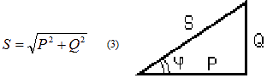
Şəkil 1
Əgər sırf edilən cərəyan qeyrisinusoidal olarsa, onda yalnız şəbəkə gərginliyinin tezliyinə uyğun tezlikdə aktiv güc sərf edilir. Bu halda tam gücdə daha bir təşkiledici — təhriflər gücü yaranır (Т):
, (4)
aktiv güc yalnız birinci harmonikaya görə sərf edilir: P=U×I₁×cos φ₁, burada I₁ — cərəyanın birinci harmonikasının qiymətidir vəbu harmonikanın sürüşmə bucağı — φ₁.

Güc əmsalı
Tam güc (S) enerji mənbəyinin buraxıla bilən imkanlarını xarakterizə edir. Güc əmsalı aşağıdakı ifadə ilə təyin edilir:
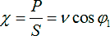, (5)
burada, ν = I₁/I — cərəyanın təhrif əmsalıdır;
I₁ — cərəyanın birinci harmonikanın təsiredici qiymətidir;
I — qeyrisinusoidal cərəyanın bütün harmonikalarının təsiredici qiymətidir.
Sinusoidal formalı dəyişən cərəyanda tam güc S = P sərf edilən gücə yalnız rezistiv yük zamanı bərabərdir. Elektrik enerjisinin real istehlakçıları həmişə müqavimətin reaktiv təşkiledicisinə malik olur və əsasən qeyrixətti xarakterə malik olduğundan gc əmsalı χ ≤ 1 olur.
Energetikada onun yüksəldilməsi üçün xüsusi tədbirlər qəbul edilir.Beynəlxalq elektrotexniki komissiya hələ 1992-ci ildə IEС–555–2 standartını qəbul etmişdir, Burada, deyilir ki, istənilən qurğu şəbəkədən 300 Vattdan çox güc sərf edirsə vahidə (1) bərabər güc əmsalına malik olmalıdır. Bu isə yalnız gitişdə aktiv güc əmsalı krrektoru qoyulduqda mümkün olur. 2001-ci ildə qəbul olunan yeni standartda gücün səviyyəsi 200 Vata qədər azaldılmışdır, çünki kiçik güclü istehlakçıların sayı artmaqdadır. Ona görə beynəlxalq bazara daxil edilən və dəyişən cərəyan şəbəkəsinə qoşulan istənilən elektrotexniki məhsul aktiv xarakteli giriş müqavimətinə malik olmalıdır.

Qida mənbələrində çıxış gərginliyinin döyünmələr əmsalı, xarici xarakteristikası və çəki-hacm ölçüləri
Ümumi halda düzləndirici qurğunun çıxış gərginliyinin forması sabit (xeyirli) təşkilediciyə və dəişən təşkilediciyə (döyünmələrə) malikdir - şəkil 2. Döyünmələr əmsalı döyünmələrin birinci harmonikasının amplitudasının sabit təşkilediciyə nisbəti kimi başa düşülür.
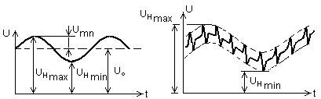
a) b)
Şəkil 2 — Düzləndiricinin çıxış gərginliyi
Düzlənmiş gərginliyi Furye sırası — sabit təşkiledici U₀ və U_{mn} amplitudalı n sayda harmonikaların cəmi — şəklində təqdim edərək, gərginliyin döyünmələr əmsalını tapmaq olar: находят коэффициент пульсаций напряжения:
K_{d} = U_{mn} / U₀ , (6)
Sabit təşkiledici U₀ — düzləndiricinin xeyirli məhsuludur, U_{mn} döyünmələri isə — ziyanlı təşkiledicilərdir. Döyünmələrin mürəkkəb formasında ən böyük qiymətə birinci harmonikadan daha böyük nömrəli harmonika malik ola bilər, lakin K_{d} kimi əsasən birinci harmonika başa düşülür və bütün hesablamalarda istifadə olunur, həmçinin avadanlığın texniki sənədlərində verilir.
İmpuls çevrilmələr üsulundan istifadə olunan müasir düzləndiricilərdə döyünmələrin forması sinusoidal formadan nəzərə çarpacaq dərəcədə seçilir (şəkil 2b), lakin istehlakçıları əsasən mütləq döyünmələr əmsalı (k_{müt.}) maraqlandırır və onu müxtəlif ifadələrlə hesablamaq olar:
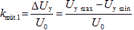, (7) və ya 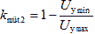, (8)
Məsələn, sabit gərginlik U₀ = 10 V, döyünmələrin gərginliyi U_{m1} = 1V olarsa, onda:
K_{d1} = 1/10 =10% k_{müt1} =2 /10 = 20% k_{müt2} = 9 /11 = 18%
Göründüyü kimi mütləq döyünmələr əmsalı qiymətcə iki dəfə böyük olur və yükdəki döyünmələri obyektiv əks etdirir, ona görədöyünmələr əmsalıma çox diqqətlə yanaşılmalıdır.
Telefon rabitə kanallarına qida dövrələri üzrə daxil olan maneələrin qiyməyləndirilməsi üçün maneələrin yalnız amplitudasını deyil, həmçinin tezliyini də nəzərə almaq zəruridir. Bu səs diapazonunda insaın qulağının qeyri bərabər həssaslığı ilə əlaqədardır. Buna görə psofometrik əmsal (a_{к}) anlayışı daxil edilmişdir. Bu əmsalın tezlikdən asılılığı şəkil 3-də verilmişdir.
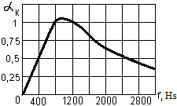
Şəkil 3 – Psofometrik əmsal (a_{к})
f = 800Hs tezlikdə a_{к} = 1. Digər tezlikli harmonikaların nisbi təsiri psofometrik əmsalın qiymətilə xarakterizə edilir. Düzləndiricinin çıxışında döyünmələrin psofometrik gərginliyinin effektiv qiyməti U_{psof.} aşağıdakı ifadə ilə təyin edilir:
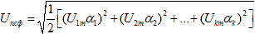

burada, a_{к} — uyğun harmonikanın əmsalıdır,
U_{км} — düzlənmiş gərginliyin uyğun harmonikalarının amplitudasıdır.

Xarici xarakteristika
Təkrari qida mənbəyinin (TQM) xarici xarakteristikası — yükdəki gərginliyin yük cərəyanından asılılığıdır: U₀ = f(I₀). Təkrari qida mənbəyi əsasən R_{çıx} daxili müqavimətli sabit gərginlik generatorunu U_{0yi} (yüksüz işləmə) təsvir edir (şəkil 4).
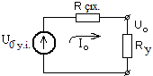
Şəkil 4 – Təkrari qida mənbəyinin ekvivalent sxemi
Bu sxemə görə qiida mənbəyinin sıxaclarındakı gərginliyi təyin etmək olar: U₀ = U_{çıx} − I₀ R_{çıx}. Qida mənbəyinin tipik çıxış xarakteristikası şəkil 5-də verilmişdir.
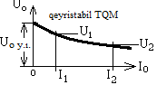
Şəkil 5 – Qida mənbəyinin tipik çıxış xarakteristikası
Xarici xarakteristikaya görə qida mənbəyinin çıxış müqavimətini hesablamaq olar:
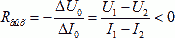, (13)
Bu müqavimət əksər hallarda qeyrixətti olur, buna görə onu verilmiş işçi cərəyanda təyin edirlər. Stabilləşdirilmiş TQM-də çıxış müqaviməti çox kiçik ola bilər, bu halda xarici xarakteristika şəkiı 6-dakı kimi alınır:
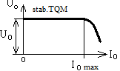
Рисунок 6 – Stabilləşdirilmiş qida mənbəyinin çıxış xarakteristikası
Qida mənbəyinin çıxış müqaviməti REA-ın işləməsinə nəzərə çarpan təsir göstərir. Əgər bir mənbədən bir neçə blok qidalandırılırsa çıxış gərginliyinin cərəyan mənbəyindən R_{çıx} ≠ 0 zamanıbir neçə yük arasında elektrik əlaqəsi yarada bilər. Bu vəziyyət aşağıdakı ekvivalent sxemlə təsvir olunar:
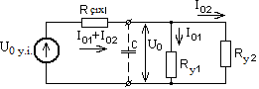
Şəkil 7 — QM-nin çıxış müqaviməti vasitəsilə blokların qarşılıqlı işləmə ekvivalent sxemi
Yüklərdən birinin cərəyanlarının I₀₁ yaxud I₀₂ dəyişdirilməsi U₀ gərginliyinin dəyişməsini yaradır və qida mənbəyinin R_{çıх} müqavimətində cərəyana görə parazit əks əlaqə yaradır. Onun aradan qaldırılması üçün qida mənbəyinin çıxışında böyük tutumlu kondensator qoyulur. Onun tutumunun qiyməti aşağıdakı şərtə görə hesablanır:
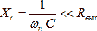, (14)
burada, ω_{y} — yük cərəyanının dəyişmə tezliyi
Yükün impulslu cərəyanlarında bu şərt tezliklərin geniş spektri üçün yerinə yetirilməlidir. Real kondensator aşağıdakı ekvivalent əvəzləmə sxemilə təsvir oluna bilər (şəkil 8).
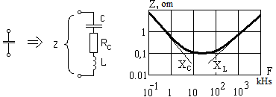
a) b)
Şəkil 8 Real kondensatorun ekvivalent sxemi (а) və onun tam müqavimətinin tezlikdən asılılığı (b)
Şəkildə R_{с} — istifadə olunan dielektrikin itkilər bucağının tangensindən asılı olan itkilərin müqavimətidir, L — çıxışların induktivliyi vədielektrikin ətalətliliyidir. Tam müqavimətin (Z) tezlikdən asılılığı rezonans xarakter daşıyır. Rezonansın tezliyi kondensatorun tipindən, konstruksiyasından asılı olur.
TQM-nin həcmi (qabariti) və kütləsi (çəkisi)
Eyni təyinatlı energetik qurğular öz aralarında Vt/dm³ və Vt/kq (bəzən kq/Vt) ölçülü xüsusi kütlə /həcm göstəricilərinə görə müqayisə edilir. İstənilən elektrotexniki qurğunun qabariti ya tələb olunan istilik ötürücü səthlə (VT), ya da detalların yerləşdirilməsi üçün zəruri konstruktiv həcmilə V_{к} təyin edilir. Diodların, tranzistorların, rezistorların, drossellərin və digər detalların İnteqral texnologiyasının tətbiqi onların yüklənmə əmsalını artırır, yəni cərəyanın sıxlığını j (А/mm²) və çevrilmələrin tezliyini yüksəldir, bu isə konstruksiyanın kütləsini və həcmini (V_{к}) azaldır. Digər tərəfdən yüklənmə əmsalının artırılması itkilərin artmasına gətirir, deməli, tələb edilən"istilik" həcmi (V_{т}) yüksəlir. Bu vəziyyət şəkil 7-də verilmiş qrafiklə təsvir olunur, burada absis oxu üzrə f tezlik, j cərəyanın sızlığı, В induksiya — parametrləri yerləşir.
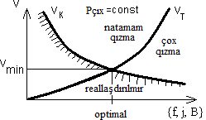
Şəkil 7 — TQM-nin həcminin tezlikdən, cərəyanın sızlığından, induksiyadan asılılığı
Fərz etmək olar ki, tezliyi yüksəltməklə konstruksiyanın həcmini azaltmaq olar, lakin bu zaman minimal istilik həcmi (güclü tranzistor radiatora yerləşdirilir) artmiş olur. Layihələndirmə mərhələsində bu və ya digər tərəfə meyl etmə TQM-nin məxsusi gücü və f.i.ə. yüksəldilməsi məqsədilə optimallaşdırılması cəhətdən zərərlidir. Müasir impulslu düzləndiricilər 50...100 kHs çevrilmələr tezliyində 400...600 Vt/dm³ məxsusi gücü ilə xarakterizə edilir. 50 Hs tezliklə işləyən klassik düzləndiricilərin məxsusi gücü 7 ... 10 Vt/dm³ təşkil edir.

TRANSFORMATORLAR
Transformator - dəyişən cərəyanın elektrik enerjisinin parametrlərini (gərginliyi, cərəyanı, formasını, fazalar sayını və s.) çevirən statik elektromaqnit aparatdır. Transformator bir və ya bir neçə dolaqları olan maqnit naqili təsvir edir [1]. Təyinatından asılı olaraq güc, uzlaşdırıcı və impuls transformatorları seçilir.
Hazırlanma sxeminə görə bir dolaqlı və ya avtotransformatorlar və çoxdolaqlı transformatorlar mövcuddur (şəkil 1).
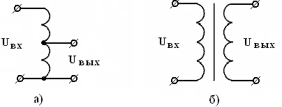
Şəkil 1 – Avtotransformator (а) və çoxdolaqlı transformator (b)
Konstruktiv hazırlanmaya görə: zirehli, içlikli, toroidal, трёхфазные, halqalı və kabelli transformatorlar seçilir. Onların hamısısoyutma şərtləri və səpələnmə induktivliyinə görə fərqlənirlər. Maqnitnaqillərdə (içliklərdə) dolaqların yerləşməsi şəkil 2-də qara rəngləgöstərilmişdir.
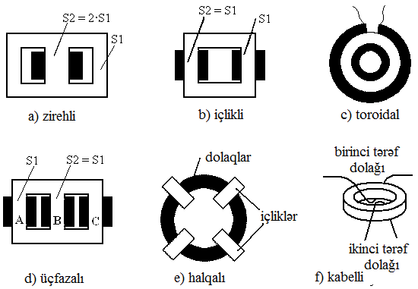
Şəkil 2. – Transformatorların konstruktiv hazırlanması
Maqnitnaqilin dolaq çəkilən hissəsi içlik, açıq hissəsi – yarmo adlanır. Toroidal transformator ən kiçik səpələnmə induktivliyinə malikdir (bütün maqnitnaqili dolaqlarla əhatə olunur), ən böyük səpələnmə induktivliyi isə kabellidədir. Toroidal transformator həmçinin içliyin ən zəif soyutma şərtlərinə malikdir, çünki itkilər (istilik) içlikdən heç yerə çıxarıla bilmir. Birinci üç konstruksiya geniş yayılmışdır.

Transformatorun faydalı iş əmsalı

Transformatorun faydalı iş əmsalı (f.i.ə.), digər güc qurğularında olduğu kimi mühüm parametrlərdən biridir. Transformatorun f.i.ə. yük dövrəsinin sərf etdiyi dəyişən cərəyanın aktiv gücünün elektrik şəbəkəsindən sərf olunan aktiv gücə nisbəti kimi təyin edilir.

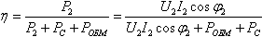
burada, Pc — transformatorun içliyindəki (dinamiki və statiki) itkilərdir;
— dolaqlardakı itkilər; 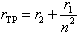 — transformatorun bütün dolaqlarınınII-ci tərəf dövrəsinə gətirilmiş aktiv müqavimətidir.
Transformator real şərtlərdə yalnız nominal rejimdə işləyir. Onun cərəyana görə yüklənmə səviyyəsini qiymətləndirmək üçün yüklənmə əmsalından istifadə olunur:
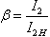,
burada, I_{2Н} - transformatorun nominal çıxış cərəyanıdır, bu halda II-ci tərəf dolağının cərəyanı
I₂ = βI_{2Н}
İlkin ifadədə göstərilənləri nəzərə alsaq, f.i.ə. aşağıdakı kimi yazılar:
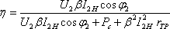
Transformatorun içliyindəki itkilər (Pc) çıxış cərəyanından və yüklənmə əmsalından (β) asılı olmur, onlar yüksüz işləmə itkiləri adlandırıla bilər. Əgər f.i.ə. β-ya görə ekstremuma tədqiq edilərsə, η = η_{max} maksimum qiyməti Pc ≈ P_{dol} zamanı olacaqdır. Bu halda β_{opt} = 0,5 ... 0,6. Transformatorun içliyindəki, onun dolaqlarındakı itkilər və şəkil 1-də verilmişdir.
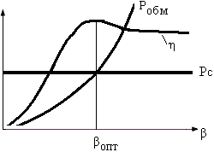
Şəkil 1 Transformatorun f.i.ə. β yüklənmə əmsalından asılılığı
Dolaqlardakı itkilər Om qanununa görə cərəyanın və yükləmə əmsalının kvadratına bərabərdir. Əsasən kiçik güclü transformatorlarda yerinə yetirilən daimi sərfiyyat cərəyanında nominal yük cərəyanı verilir (β = 1). Güc transformatorlarında, yük cərəyanə əsasən zaman ərzində dəyişdiyindən yüklənmə əmsalı β ≈ β_{opt.}seçilir ki, bu da kiçik itkilərə uyğun olur. Bu asılılığın dikliyi kiçik olduğundan Pc ≈ P_{dol.} ciddi qəbul edilmir. Şəkil 2-də kiçik güclü transformatorlar üçün 50 Hs tezlikdə FİƏ-nin və χ güc əmsalının tipik qiymətlərinin asılılıqları verilmişdir [].
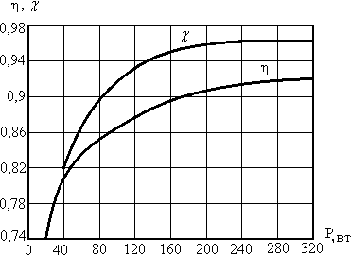
Şəkil 2 FİƏ-nin və χ güc əmsalının transformatorun tələb olunan aktiv gücündən asılılığı
Qrafikdən göründüyü kimi, çıxış gücünün artması transformatorun maksimal energetik göstəricilərinin də artmasını yaradır.

İMPULS TRANSFORMATORLARI
İmpuls transformatorlarının (İT) işləmə xüsusiyyəti elədir ki, onların I-ci dolağına cərəyanın sabit təşkiledicisinə malik birqütblü impulslar daxil olur, ona görə içlik sabit maqnitlənmə ilə işləyir. İT -nin tipik qoşulma sxemi dəyişən cərəyan transformatorunun qoşulma sxemindən fərqlənmır (şəkil 1a). Şəkil 1b-də maqnit induksiyasının, II-ci tərəf dolağının gərginliyi və cərəyanının giriş gərginliyindən asılılığının zaman diaqramları verilmişdir.
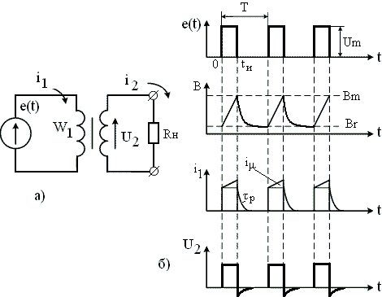
Şəkil 1. İT-nin qoşulma sxemi (a) və zaman diaqramları
Girişə çox qısa zaman intervalında düzbucaqlı formalı е(t) gərginlik impulsu verildiyindən induksiya t_{i} zaman intervalında xətti qanun üzrə yüksəlir və (T - t_{i}) intervalnda azalır. İT-nun içliyində induksiyanın yüksəlmə və azalma sürəti: τ = L₀/ R_{y} zaman sabiti ilə təyin olunur.
Burada induksiyanın meyli ΔB onun maksimal B_{m} qiyməti və qalıq B_{r} induksiyası arasındakı fərqə bərabərdir. Bu proses şəkil 2-də göstərilmişdir. Histerezis ilgəyində işçi nöqtə maqnitlənmənin fərdi dövrü üzrə yerdəyişmə edir, bu da içliyin minimal zəruri qabaritinin artmasına gətrir.
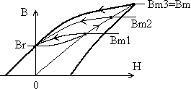
Şəkil 2. İT-nun içliyində işçi nöqtənin yerdəyişməsi
Qrafikdən görünür ki,, İT-nun II-ci tərəf dolağının U₂ gərginliyi mənfi sıçrayışa malikdir. Bu içlikdə toplanmış enerji ilə əlaqədardır. Bunu i_{μ} maqnitlənmə cərəyanı təmin edir. I-ci tərəf dolağı əsasən trapesiodal formaya malik olur, çünki düzbucaqlı yük cərəyanına içliyin xətti maqnitlənmə cərəyanı əlavə olunur. (0 ... t_{i}) intervalında girişdəki gərginlik sabitdir və e_{t} = U_{m}. bərabərdir. II-ci tərəf dolağındakı gərginlik:
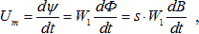 (1)
burada, ψ – selin ilişgənliyidir; s – maqnitnaqilin en kəsiyidir.
Seçilmiş məhdudiyyətlər zamanı I-ci tərəf dolağında sabit cərəyanın dəyişmə törəməsi sabit olduğundanİT-nun içliyində induksiya xətti artır. Bu halda (1) ifadəsini aşağıdakı kimi yazmaq olar:
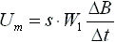 (2)
burada, Δt = t_{i} - giriş gərginlik impulsunundavamiyyətidir. (2) ifadəsinin hər iki hissəsini Δt fərqi əvəzinə t_{i} vursaq, alarıq:
(3)
(3) ifadəsi II-ci tərəf dolağına ötürülən gərginlik impulsunun sahəsinin yazılışıdır və İT-nun əsas xarakteristikasını müəyyən edir. Bu parametr nə qədər böyük olarsa bir o qədər yaxşıdır. İnduksiyanın ΔB dəyişməsi şox olduqca impulsun sahəsi də böyük olur ΔB parametri I-ci tərf dolağının induktivliyinə görə təyin edilir və içliyin en kəsiyinin sahəsi, onun maqnit nüfuzluğu, həmçinin naqilin sarğılar sayından asılıdır:
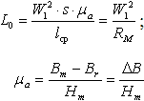 (4)
Maqnit nüfuzluğu transformatorun induktivliyinə böyük təsir göstərir, ona görə layihələndirmə zamanı maqnitlənmə əyrisində maksimal μ_{а} qiymətinə malik sahənin seçilməsinə çalışırlar. Maqnit material В_{r} qalıq induksiyanın minimal qiymətinə malik olmalıdır. İT-nin hazırlanmasında maqnit materiallardan transformator poladının nazik lentləri və ya kiçik düzbucaqlılıq əmsalına (П = В_{r} /B_{m}) malik permalloy götürülür. Yüksəktezlikli İT üçün ferritlərdən istifadə edilir.

DƏYIŞƏN CƏRƏYANIN SABITƏ ÇEVRILMƏSI
Dəyişən cərəyanı sabitə çevirən çevirici — dəyişən cərəyanın enerjisini sabitə çevirən qurğudur. Bu qeyrixətti qurğu olduğundan onun çıxışındakı gğrginlik girişdəkindən fərqlənir. Xarici ədəbiyyatlarda belə qurğular AC/DC (dəyişən/sabit cərəyan) çeviriciləri adlanır. Şəkil 1-də onun şərti-qrafiki işarəsi, giriş və çıxışda alınan gərginliyin osilloqramları və spektroqramları verilmişdir.
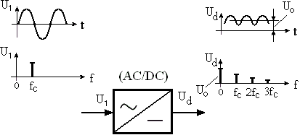
Şəkil 1. Düzləndiricinin şərti-qrafiki işarəsi
Belə çeviricinin tərkibinə həm düzləndirici, həm də çıxış gərginliyinin xoşagəlməz təşkiledicilərini dəf edən süzgəc daxildir. Çıxışa qoşulan süzgəcin vəzifəsi U_{d} gərginlik spektrindəki (döyünmələri) U₀ sabit təşkiledicini (düzlənmənin xeyirli effekti) ayırmaq və bütün qalan təşkilediciləri dəf etməkdir. Bu proses çox vaxt çıxış gərginliyinin "hamarlanma" prosesi, belə süzgəc isə hamarlayıcı adlanır. Onu Δf << f_{c} buraxma zolaqlı alçaq tezliklər süzgəci (əsasən LC-süzgəci) şəklində hazırlayırlar.
Əgər AC/DC çeviricisinin tərkibində olan düzləndiricinin içləməsi prosesində dəyiçən gərginliyin biryarımdalğası istifadə olunursa, o birtaktlı yaxud biryarımperiodlu, əgər hər iki yarımdalğası istifadə olunursa — ikitaktlı yaxud ikiyarımperiodlu adlanır (şəkil 2).
Şəkildə K açarı U1 mənbəyinin tezliyinə uyğun olaraq yük dövrəsini mənbəyə sinxron qoşur. Yük dövrəsində ω_{ş} tezlikli döyünməli gərginlik alınır. Giriş rəqslərinin periodu ərzində yükdən və mənbədən yalnız bir cərəyan impulsu keçir. Verilmiş sxemdə yük cərəyanının sabit təşkiledicisi giriş qida mənbəyindən axir. Əgər mənbənin tərkibində transformator varsa, bu onun maqnitlənməyinə və kütlə-həcm parametrlərinin pisləşməsinə səbəb olur.

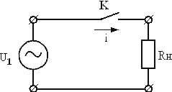 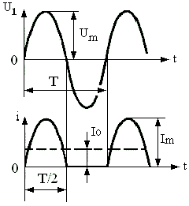
Şəkil 2. Birtaktlı çeviricinin ekvivalent sxemi (a), giriş və çıxışdakı gərginliyin zaman diaqramı (b)
Göründüyü kimi, AC/DC çeviricisinin birtaktlı sxeminin çıxışında cərəyanın sabit təşkiledicisinin səviyyəsi çox kiçikdir. Buna görə əksər hallarda ikitaktlı sxem tətbiq olunur (şək. 3).
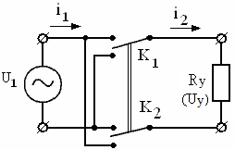 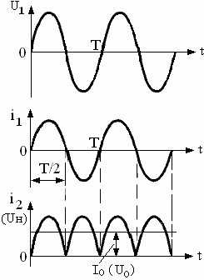
Şəkil 3. İkitaktlı çeviricinin ekvivalent sxemi (a), giriş və çıxışdakı gərginliyin zaman diaqramı (b)
Bu sxemdə K1 və K2 açarları yük dövrəsini period ərzində biryarımperiod müddətinə (Т/2) iki dəfə qoşur. Ona görə şəbəkə gərginliyinin period şrzində yük və mənbə vasitəsilə dəyişməsində iki cərəyan impulsu axır, həm də çevrilmə nəticəsində yükdən bir istiqamətdə cərəyan axır. Yük cərəyanının sabit təşkiledicisi ilkin mənbədən axmır və onun işinə təsir etmir. Yükdəki gərginlik və cərəyan impulslarının tezliyi şəbəkə tezliyindən iki dəfə yüksək olur, bu da hamarlayıcı süzgəcin qabaritini kiçiltməyə imkan verir. Qeyd edilən faktorlar çeviricinin çəki və qabaritini yaxşılaşdırmağa imkan verir.
Çeviricinin sxemində açarlar kimi idarəolunmayan və idarəolunan ventillər: diodlar, tiristorlar, bipolyar və sahə tranzistorları istifadə olunur. İdarəolunmayan yarımkeçirici güc diodları daha geniç tətbiq edilir.
Müasir AC/DC çeviriciləri daha mürəkkəb sxem üzrə qurulur. Əvvəlcə giriş rəqslərinin düzləndirilməsi və süzgəclənməsi aparılır, sonradan yüksək tezlikli rəqslər generasiya olunur ki, onun gərginliyi çıxışda lazımi gərginliyə transformasiya edilir, daha sonra yenidən düzləndirilir və bütün xoşagəlməz spektral təşkiledicilər süzgəclənir. Bununla çeviricinin qabariti nəzərə çarpacaq kiçiltməyə və f.i.ə. yüksəltməyə imkan verir. Bunu kiçik ölçülü bütöv blok şəklində hazırlayırlar.

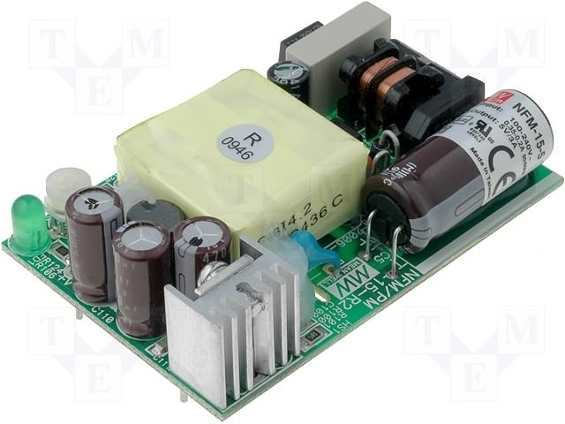
Şəkil 4. AC/DC çeviricisinin xarici görünüşü

İdarəolunmayan ventil və onun xarakteristikaları
Ventil — düz istiqamətdə anoddan katoda doğru cərəyankeçirən və onu əks istiqamətdə keçirməyən cihaza deyilir. Hal hazırda ventil kimi yarımkeçirici diodlardan istifadə olunur. Diodlar 2000 Аmperə qədər cərəyan keçirməyə və 3000 Voltadək əks gərginliyə dözmək xüsusiyyətinə malikdir. Adi düzləndirici qurğularda daha sadə parametrli diodlar istifadə olunur.
Misal üçün şəkil 1-də Д253-2000 tipli yarımkeçirici diodun korpusunun çertyoju və şərti qrafiki işarəsi göstərilmişdir.
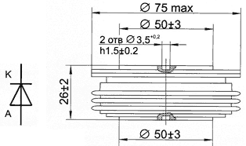
Şəkil 1. Yarımkeçirici diodun (ventilin) şərti qrafiki işarəsi və Д253-2000 -nun korpusunun çertyoju
Maksimal buraxıla bilən cərəyan və əks gərginlikdən asılı olaraq diodların ölçüləri və hazırlanma konstruksiyalarıolduqca fərqlənir. Ventilin birtərəfli keçiricilik xüsusiyyəti cərəyanı yalnız bir istiqamətdə keçirməsi onun volt-amper xarakteristikasında (VAX) əks olunur Şəkil 2-də ideal və real ventillərin VAX verilmişdir.
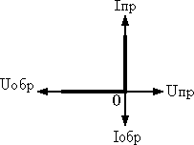 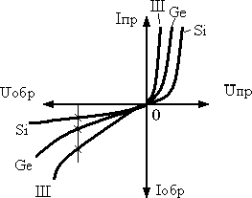
Şəkil 2. İdeal və real ventillərin volt-amper xarakteristikaları
Bazarda mövcud olan düzləndirici diodlar üçün (silisium, germanium və Şottki diodları) eyni əks gərginliklər zamanı əks cərəyanları olduqca fərqlidir. Düzləndiricilərdə real diodların tətbiqi zamanı dəyişən cərəyan enerjisinin sabitə çevrilməsi natamam baş verir, Diod itkilər gərgilik düşküsü hesabına yaranır. Hesablamar üçün real VAX xətti kəsik parçalara bölünür, əks cərəyanların itkiləri nəzərə alınmır. пренебрегая потерями от обратных токов. Diodların xarakteristikalarının belə görünüşü hesablamaları dəqiqliklə aparmağa və onun parametrlərinə əsasən diodun ekvivalent sxemini qurmağa imkan verir (şəkil 3).
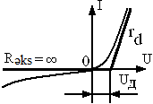 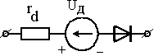
Şəkil 3. Düzləndirici diodun VAX-nın aproksimasiyası və diodun ekvivalent sxemi
Düzləndirmə sxemlərində işləyən yarımkeçirici diodlara birsıra tələblər qoyulur:
1. əks gərginliyin maksimal qiymətinə davam gətirməlidir - U_{əks.b.b.}
2. düz cərəyanın orta qiymətində normal işləməlidir - I_{d,or.}
3. düzləndiricinin süzgəcə işləməsi zamanı alınan maksimal cərəyana dözməlidir - I_{d. max}
4. səpələnmə enerjisinin aaldılması üçün r_{d} və U_{д} kiçik qiymətlərinə malik olmalıdır;
5. əlavə enerji itkiləri yaradan kiçik əks cərəyana malik olmalıdır;
6. əks müqavimətin kiçik bərpaolunma müddətinə malik olmalıdır.
Konkret düzləndirici diodun seçilməsi zamanı onun bütün parametrləri nəzərə alınmalıdır. Ən mühüm parametr diodda yaranan itkilərdir. Bu itkilər diodun daxili omik müqaviməti (r_{d}) və diodun ilkin sabit düzünə sürüşdürülmə gərginliyidir (U_{д}). Belə diodda səpələnən enerjinin gücü:
(1)
İfadədə istifadə edilən gərginliklər və cərəyanlar aşağıdakı şəkildə aydınlaşdırılır.
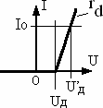
Şəkil 4. Dioddan İ₀ cərəyanı axarkən yaranan gərginliklər
Hal-hazırda istənilən məsələnin həlli üçün düzləndirici diod seçmək olar, lakin bir sıra hallarda, məsələn, konstruktiv mülahizələrə görə diodların parallel birləşdirilməsi vasitəsilə cərəyanın artırılması tələb edilir. Parallel birləşmədə diodlardan axan cərəyanların bərabərlənməsi üçün onların hər birinə ardıcıl rezistor qoşulur. Belə sxemdiodların buraxıla bilən maksimal cərəyanlarını artırmağa imkan verir (Şəkil 5).
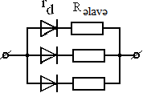
Şəkil 5. Rezistorlar vasitəsilə diodlarda cərəyanların bərabərləşdirilməsi
Düzləndirici diodun digər mühüm parametri əks gərginliyin maksimal qiymətidir. Müasir qidamənbələri əksər hallarda yüksəktezlikli AC-DC çeviriciləri şəklində hazırlanır və bu çeviricilərdə Şottki diodları kim yalnız yüksəktezlikli diodlar tətbiqedilir. Lakin Şottki diodlarında əks gərginliyin maksimal qiyməti böyük olmur. Ona görə çeviricilərdə bir neçə diodun bir-birinə ardıcıl qoşulması zərurəti yaranır. Lakin hər diod müxtəlif əks gərginliyə malik olduğundan diodlar arasında gərginliyin qeyri bərabər paylanması baş verir ki, bunu aradan qaldırmaq üçün rezistv bölücüdən istifadə olunur (şəkil 6). Bu sxemdə I_{əlavə} > I_{əks} şərti ödənilməlidir.
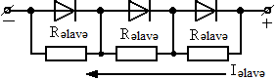
Şəkil 6. Diodlarda maksimal əks gərginliyin artırılması
İDARƏOLUNMAYAN BIRFAZALI DÜZLƏNDIRICILƏR
Düzləndiricilər – dəyişən gərginliyi sabit gərginliyə çevirən elektrotexniki qurğulardır.
Düzləndiricilərin əsas elementləri transformatorlar və ventillərdir – onların vasitəsi ilə yük dövrəsində cərəyanın bir istiqamətli axımı təmin olunur, beləliklə də, dəyişən gərginlik birqütblü döyünən gərginliyə çevrilir.
Düzləndirilmiş gərginliyin döyünmələrini hamarlaşdırmaq üçün süzgəclərdən istifadə edilir. Düzləndirilmiş gərginliyi stabilləşdirmək və ya tənzimləmək üçün düzləndiricinin çıxışına stabilləşdirici və ya tənzimləyici qoşulur.
Çıxış gərginliyi tənzimlənməyən düzləndiricilərdən aşağıdakı hallarda istifadə olunur:
- qida gərginliyinin dəyişməsinə və döyünmələrin səviyyəsinə həssas olmayan elektron cihazların qidalandırılmasında;
- stabilləşdirilmiş, o cümlədən kifayət qədər mürəkkəb və qiymətçə bahalı qida mənbələrinin funksional güc düyünləri kimi.
Dəyişən gərginlikli qida mənbəyinin fazalarının sayından asılı olaraq birfazalı və üçfazalı düzləndirici sxemlər mövcuddur. Ən geniş yayılmış birfazalı düzləndiricilərin əsas sxemləri aşağıdakılardır:
1. Biryarımperiodlu düzləndirici sxem (şək.1) çıxış gücü 10÷25 Vt-a qədər olduqda istifadə olunurlar. Üstünlükləri – elementlərin sayı minimal, azqiymətli olmasıdır. Nöqsanları –döyünmələr tezliyi kiçikdir (şəbəkənin tezliyinə bərabərdir), transformatordan tam istifadə olunmur və transformatorun maqnit keçiricisinin sabit cərəyanla əlavə maqnitləşməsidir.

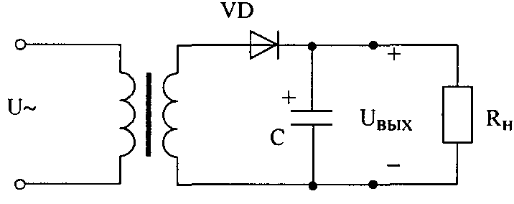
Şəkil 1. Biryarımperiodlu düzləndiricinin sxemi

2. Orta nöqtəsi (sıfır nöqtəsi) çıxarılmış ikiyarımperiodlu sxem (şəkil 2.) 100 Vt-a qədər güc tələb olunduqda istifadə edilir. Bu sxem əsasında hazırlanmış düzləndiricilər döyünmələrin daha yüksək tezliyi ilə, ümumi katodlu və ya ümumi anodlu diodların istifadə edilməsi imkanı ilə xarakterizə olunurlar (diodların hər ikisinin ümumi radioator üzərində yerləşdirilməsi çox əlverişlidir). Dəyişən cərəyanının düzləndirilmə sxemi şəkil 2.-da verilmişdir.
Transformatorun ikinci sarğısının orta nöqtəsinə nəzərən gərginlik 180° qədər sürüşdürülmüşdür. Yəni qidalandırıcı şəbəkənin gərginliyinin istənilən dəyişməsi yarımperiodu ərzində Transformatorun ikinci sarğısının birinci və ikinci yarımseksiyalarındaki gərginliklər əksfazalıdırlar. Şəbəkə gərginliyinin (U_{c}) müsbət yarımperiodunda VD₁ diod açıqdır (onun anodu qzərində potensial müsbətdir), VD₂ diod isə bağlıdır. Şəbəkə gərginliyinin qütbü dəyişdikdə (mənfi yarımdalğa), VD₂ diod açılır, VD₁ diod isə bağlanır.

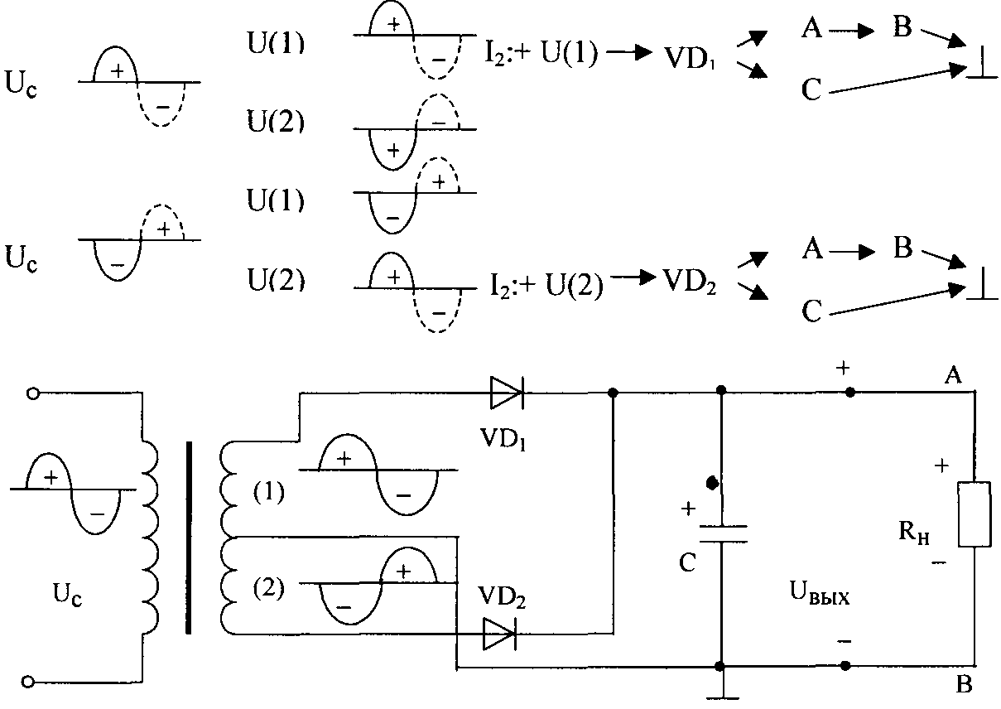
Şəkil 2.. Orta nöqtəli (sıfır nöqtəli) ikiyarımperiodlu körpü sxemi
Şəbəkə gərginliyinin hər periodunda cərəyan eyni istiqamətdə və yalnız bir dioddan axır. Ventillər komplektinin üzərində güc itkiləri, körpü düzləndirici sxem ilə müqayisədə təxminən iki dəfə azdır (körpü sxemində yük cərəyanı şəbəkə gərginliyinin hər yarımperiodu ərzində iki ardıcıl qoşulmuş dioddan axır). Transformatorun ikinci sarğısının orta nöqtəsinin mövcudluğunun tələb olunması sxemin nöqsanıdır.
3. İki yarımperiodlu körpü sxemi transformator gücünün səmərəli istifadə olunması ilə xarakterizə olunub, yükdə 1kVt və daha yüksək güc üçün tətbiq olunur (Şəkil 3.). Bu sxem əsasında hazırlanmış düzləndiricilərin üstünlükləri – döyünmələr tezliyinin daha yüksək, düzləndirici diodlar üzərində əks gərginliyinin daha kiçik olmasıdır. Nöqsanları – düzləndirici blokun üzərində daha yüksək gərginlik düşgünlüyü, eyni növlü diodların elektrik izolyasiyalı altlıqlar olmadan ümumi radiatorun üzərində yerləşməsi imkanının olmamasıdır.
İkinci sarğının U gərginliyinin müsbət yarımperiodu zamanı (sxem üzrə üst çıxışında müsbət potensialdır) VD₂ diod açıqdır (onun anodu üzərində müsbət potensialdır). İkinci sarğının cərəyanı VD₂ dioddan, C₂ kondensatordan və yükdən axaraq, ikinci sarğıya, VD₂ dioddan keçərək, qayıdır. İkinci sarğının U gərginliyinin mənfi yarımperiodu zamanı (müsbət potensial sxem üzrə alt çıxışındadır) cərəyan VD₄, C və R_{yük}-dən keçərək, VD₁ diod vasitəsilə ikinci sarğıya qayıdır.
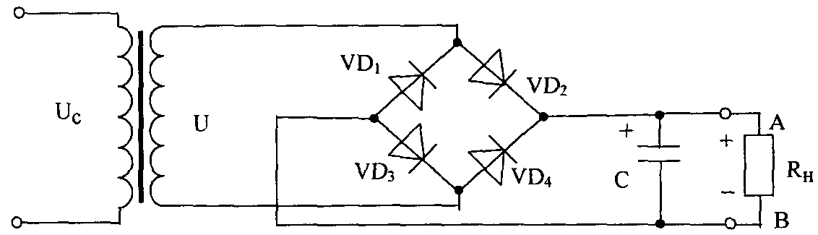
Şəkil 3. İki yarımperiodlu körpü düzləndiricinin sxemi
İkinci sarğının İ₂ cərəyanının axmasını sxematik aşağıdaki kimi təsvir etmək olar:
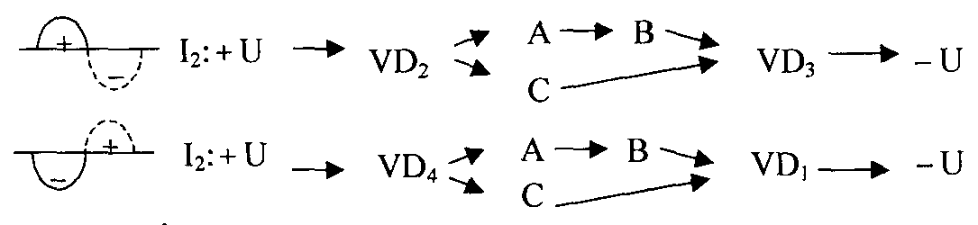
Buradan əyani görünür ki, ikinci sarğının gərginliyinin istənilən yarımperiodu ərzində cərəyan yükdən bir istiqamətdə – A nöqtədən B nöqtəyə doğru axır.
4. İkiqütblü düzləndirici sxem vasitəsi ilə iki müxtəlif qütblü düzləndirilmiş gərginliklər almaq olar (şəkil 4.). Bu sxemin əsas xüsusiyyəti ondadır ki, onun çıxışında ümumi çıxışa nəzərən iki müxtəlif qütblü gərginliklər vardır. Bu sxem iki ədəd ikiyarımperiodlu körpü sxemlərinin xüsusi üsulla qoşulması kimi qəbul edilə bilər.

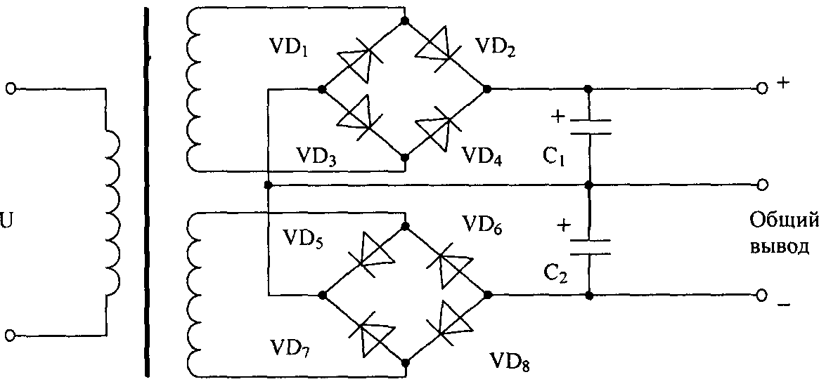
Şəkil 4. İki qütblü düzləndirici sxem
5. Çıxış gərginliyini ikiqat artıran simmetrik sxem (Laturanın sxemi) əsasən daha yüksək gərginlik tələb edən azgüclü qurğuları qidalandırmaq üçün istifadə edilir (şəkil 5). Bu qurğulara rentgen boruları, varikap matrislərini, elektron lampalarını və elektron-şüa borularını aid etmək olar. Analoji gərginlik artırıcılarında olduğu kimi, bu sxemin də işi bir neçə ədəd kondensatorların istifadəsinə əsaslanır, belə ki, kondensatorların hər birisi transformatorun eyni sarğısından müvafiq ventil (diod) vasitəsi ilə yüklənir. Kondensatorlar yükə nəzərən ardıcıl birləşmiş olduğundan, onların üzərindəki gərginliklər toplanır.
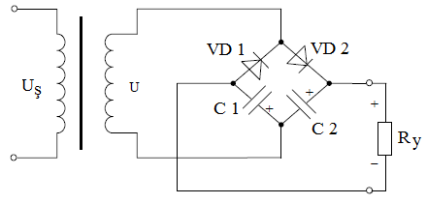
Şəkil 5. Çıxış gərginliyini ikiqat artıran simmetrik düzləndirici sxem (Laturanın sxemi)

Nəzərdən keçirtdiyimiz sxem iki ədəd biryarımperiodlu düzləndiricilərdən ibarətdir. Transformatorun ikinci sarğısından axan İ₂ cərəyanın yolunu aşağıdaki sxem şəklində təsvir etmək olar:
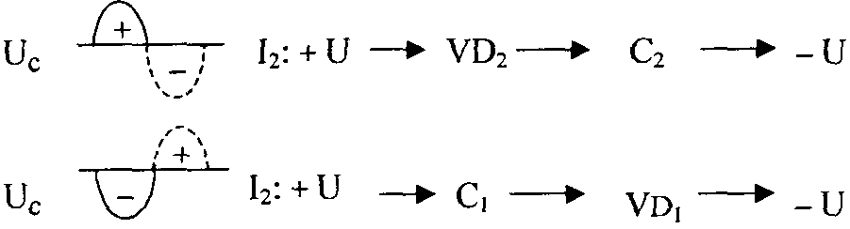
Beləliklə, yük üzərindəki gərginlik hər birisi U_{C1} = U_{C2} = U_{m} – U_{düz} ≈ U_{m} gərginliyə qədər yüklənmiş C₁ və C₂ kondensatorların gərginliklərinin cəminə bərabərdir (burada U_{m} – transformastorun ikinci sarğısındakı gərginliyin amplitud qiymətidir, U_{düz} – düzləndirici diod üzərində düzünə gərginlik düşgüsüdür). Yükün müqaviməti çox böyük (R_{Yük} →∞) olduğu halda, sxemin çıxış gərginliyi, praktiki olaraq, 2U_{m} qədərdir. Reallıqda isə R_{yük} müəyyən qiymətə malik olduğundan, bir kondensatorun yüklənməsi ilə bərabər digər kondensator R_{yük} yük vasitəsi ilə boşalır, və real çıxış gərginliyi 2U_{m} qiymətindən kiçik olur. Çıxış gərginliyini maksimal dərəcədə 2U_{m} qiymətə yaxınlaşdırmaq üçün R_{Yük}C₁ >>T, R_{Yük}U_{C1} >>$R_{\text{yük}}⋅C_{1}\text{>>}T$və $R_{\text{yük}}⋅C_{2}\text{>>}T$şərtlər üdənilməlidir (burada T-şəbəkə gərginliyinin periodudur), yəni qeyri-bərabərsizlikləri ödəyən tutumlara malik kondensatorlar seçilməlidir.
6. Çıxış gərginliyini ikiqat artıran qeyri-simmetrik sxem şəkil 6.-da verilmişdir. Şəkildən göründüyü kimi, iki biryarımperiodlu düzləndiricilər qiymətcə fərqli gərginliklərlə qidalanırlar. Şəbəkə gərginliyinin mənfi yarımperiodu ərzində C₁ kondensator açıq olan VD₁ diod vasitəsilə yüklənir. U gərginliyin qütbü əksinə dəyişdikdə (müsbət yarımperiod) C₂ kondensator açıq olan VD₂ diod vasitəsilə ikinci sarğının gərginliyinin təxmini 2U_{m} ikiqat qiymətə qədər yüklənir. Şəkildən görünür ki, C₂ kondensator ikinci sarğının və C₁ kondensatorun gərginliklərinin cəmi təsiri ilə yüklənir (C₁ kondensator əvvəlki yarımperiodun ərzində U_{m}-ə yaxın gərginliyə qədər yüklənmişdir). Transformastorun ikinci sarğısının cərəyanının düzləndiricinin daxilində axınını aşağıdaki sxem ilə təsvir etmək olar:

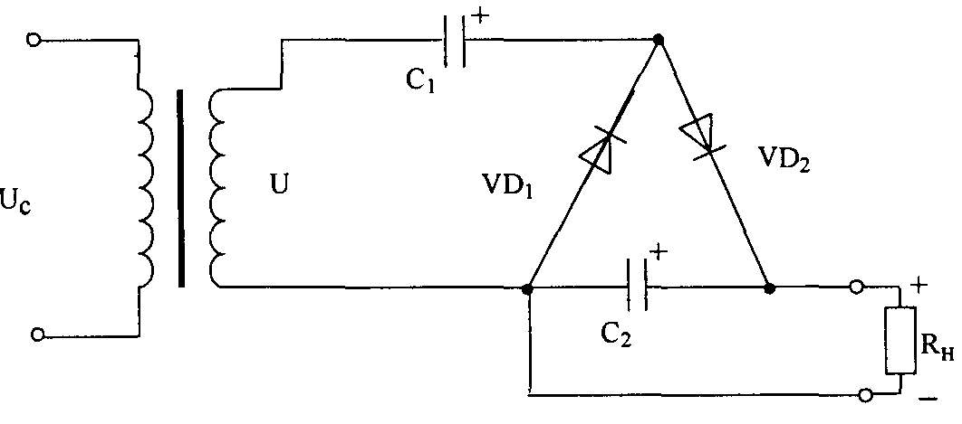

Şəkil 7. Çıxış gərginliyini ikiqat artıran qeyri-simmetrik düzləndirici sxem

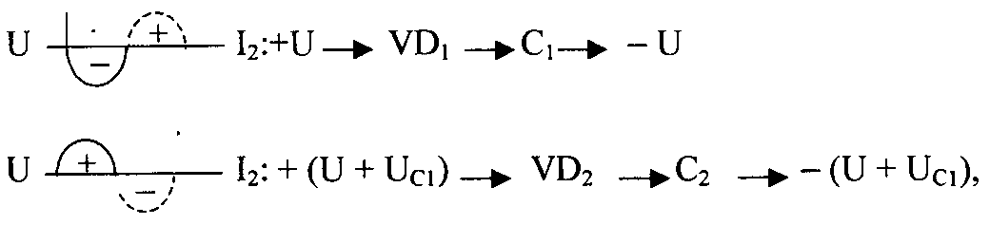
burada U_{C1} ≈ U_{m} – C₁ kondensatorun üzərindəki gərginlikdir.
Kondensatorları seçdikdə, nəzərə alınmaldır ki, C₂ kondensatorun işçi gərginliyi C₁ kondensatorun işçi gərginliyindən iki dəfə yüksək olmalıdır.
Sxemin üstünlüyü ondadır ki, transformatorun ikinci sarğısının çıxışlarından biri yükün mənfi qütblü ilə birləşmişdir və buna görə də onu torpaqlamaq olar.

DÜZLƏNDIRICILƏRDƏ HAMARLAYICI SÜZGƏCLƏR.

Düzləndirilmiş gərginliyin döyünmələrini verilmiş qurğunun (yükün) istismarı şəraitinə uyğun qiymətə qədər hamarlandırmaq üçün süzgəclər nəzərdə tutulmuşdur. Süzgəcin vacib göstəricisi hamarlama əmsalıdır:
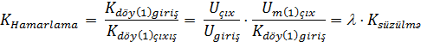
burada K_{döy(1) gir}, K_{döy(1)çıx} – birinci harmonika üzrə giriş və çıxış gərginliklərin döyünmələr əmsallarıdır; U_{gir}, U_{çıx} – giriş və çıxış gərginliklərin sabit təşkilediciləridir; U_{m(1)gir}, U_{m(1)çıx} – giriş və çıxış gərginliklərin birinci harmonikasının amplitudalarıdır; λ = U_{çıx}/U_{gir}, – gərginliyin sabit təşkiledicisinin süzgəclə ötürülməsi əmsalıdır; U_{m(1)gir}, K_{süzülmə}= U_{m(1)gir}/U_{m(1)çıx} – süzülmə əmsalıdır.
Əgər süzgəc daxilində itkiləri nəzərə almasaq və düzləndirilmiş gərginliyin süzgəcdən əvvəlki və sonrakı qiymətlərini bərabər hesab etsək (U_{gir} = U_{çıx}), onda hamarlama əmsalı süzülmə əmsalına bərabər olacaq.
Çıxış gərginliyin K_{döy.çıx} döyünmələr əmsalının tələb olunan diapazonunu (bundan sonra əsas harmonikanı nəzərdə tutduğumuzdan, (1) indeksini qeyd etməyəcəyik) müxtəlif qurğular növləri üçün 0,001-dən 0,2-0,5-ə qədər fərqlənir.
Süzgəcin sxemini və parametrlərini seçdikdə, K_{hamarlama} qiymətdən başqa yükün xarakteri və onun işləmə şəraitini nəzərə almaq lazımdır. Məsələn, əgər düzləndirici B və ya AB rejimində işləyən aşağı tezlik gücləndiricisinin kollektor dövrələrini qidalandırmaq üçün nəzərdə tutulmuşdursa, onda gücləndiricinin tezlik diapazonunun daxilindəki cərəyanlar üçün süzgəcin çıxış müqavimətinin minimal olması nəzərdə tutulmalıdır – əks halda gücləndirilən siqnalda təhriflər yaranacaq. Həm də, yük dəyişdikdə, süzgəc daxilində keçid prosesləri nəticsəində mümkün ola bilər ifrat gərginliklər və cərəyan sıçrayışlarının qarşısı alınmalıdır.
Sügəclər iki qrupa bölünürlər – passiv RLC-elementli süzgəclər və aktiv elementli süzgəclər. RLC-süzgəclər sadə və istismarda etibarlıdır. Lakin, REA-nı qidalandırdıqda onların çəkisi və qabaritləri düzləndiricinin və həm də qidalanan avadanlığın ümumi çəskisinə və qabaritlərinə təsir göstərəcək, çünki, kondensator və drossellər kimi reaktiv elementlərin ölçüləri kəskin artır. Üstəlik, düzləndirilmiş gərginliyin sabit təşkiledicisi ilə drossel içliyinin doyması nəticəsində, onun induktivliyi kəskin azalır və süzgəcin süzülmə xassələri pisləşir. Hava yarıqlı şəklində emal olunmuş drosselin səpilmə maqnit sahələri qidalanan REA-ya mənfi təsir göstərə bilərlər.
Aktiv elementli (tranzistorlu) süzgəclərin tərkibində hamarlayıcı drossellər olmadığından, onlar sadalanan nöqsanlardan azaddırlar. Bundan başqa, tranzistorlu süzgəclərdə tətbiq olunmuş kondensatorların tutumları xeyli kiçikdir (eyni parametrlərə malik passiv elementli süzgəclərdə istifadə edilən kondensatorlarla müqayisədə).
Hal-hazırda aktiv elementli süzgəclər müstəqil funksional qovşağ kimi nadir hallarda təsadüf edilir. Bu fakt onunla bağlıdır ki, döyünmələrin hamarlanması məsələlərini aktiv elementlər üzərində hazırlanmış gərginlik stabilizatorları müvəffəqqiyyətlə həll edirlər. Passiv süzgəclərin əsas növlərini nəzərdən keçirək (şəkil 1).
R_{yük} yük müqavimətini şuntlayan kondensator şəklində tutum süzgəcinin təsiri şəkil 1.-də təsvir olunmuşdur. İkinci sarğının düzləndirilmiş gərginliyi müsbət qütblü impulslar (yarımdalğalar) ardıcıllığı şəklindədirlər (şək.2. əyri 1). Ikinci sarğının gərginliyinin müsbət yarımperiodları müddətində C kondensator enerjini toplayır və onu impulslar arasındakı pauzalarda yükə verir (şək.2. əyri 2). Nəticədə, yük üzərində döyünmələr xeyli azalır (hamarlayıcı süzgəc olmadıqda U_{yük} yük gərginliyi 0-dan U_{m}-ə qədər dəyişirdisə, süzgəc olduqda halda yükün üzərində gərginlik artıq U_{yük.min} qiymətdən U_{yük.max} qiymətə qədər dəyişir).
a) 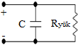 b) 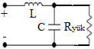 c) 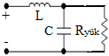

d) 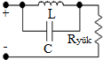 e) 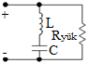 f) 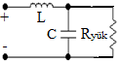

Şəkil 1. Passiv süzgəclərin növləri: a) – tutum süzgəci; b) – induktiv süzgəc; c) – Г-şəkilli süzgəc; d) – П-şəkilli süzgəc; e) tıxac süzgəci f) rejektor süzgəci

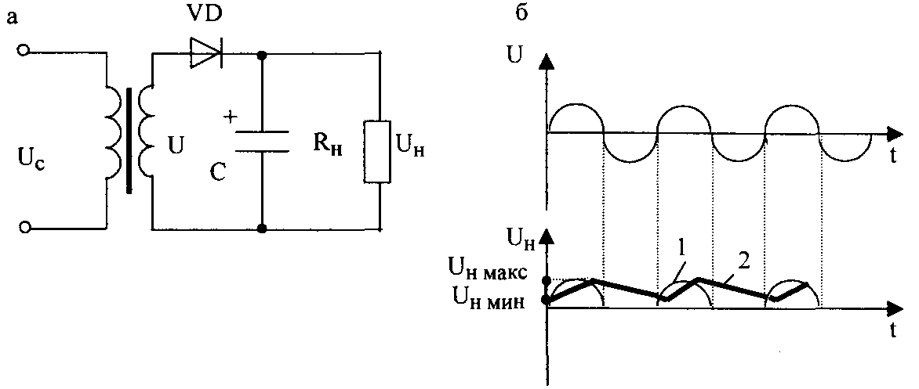
Şəkil 2. Aktiv yüklü tutum süzgəci: a - düzləndiricinin sxemi; b – işləməsinin zaman diaqramı
Tutum süzgəci kiçik yüklər üçün (R_{yük} böyükdür, cərəyan kiçikdir) xüsusilə effektivdir. İnduktiv süzgəc isə əksəinə – böyük yüklər üçün (R_{yük} kiçikdir) daha effektivdir. Tutum süzgəclərindən fərqli olaraq, induktiv süzgəclərdə düzləndirilmiş cərəyan impulslar şəklində yox, aramsız axır – bu da diodların və transformatorların iş rejimlərini yüngülləşdirir.
Biryarımperiodlu düzləndirmədə döyünmələr əmsalının verilmiş qiymətini təmin etmək üçün tutum süzgəcinin kondensatorunun tutumu aşağıdakı düsturla tapılır:
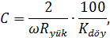
burada $ω$ = 2πf – düzləndiricini qidalandıran şəbəkənin gərginliyinin dairəvi tezliyidir (f = 50 Hs).
İkiyarımperiodlu düzləndiricilərdə döyünmələrin əsas harmonik təşkiledicisinin amplitudasının 2 dəfəyə yaxın azalmasına və onun tezliyinin 2 dəfə artmasına görə tutum 4 dəfəyə yaxın azaldıla bilər. Yəni,
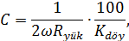

Birfazalı ikiyarımperiodlu düzləndiricinin induktiv süzgəci üçün
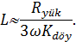
Əgər C və L üçün hesablanmış qiymətlər çox-çox böyük alınırsa, onda Г-şəkilli və П-şəkilli süzgəclər (şək.2.16, e,f) istifadə olunurlar.
Г-şəkilli süzgəcdə kondensatorun tutumu 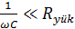 şərti əsasında seçilir. Bu halda $K_{\text{hamarl}}=ω^{2}\text{LC}$ və $\text{LC}=\frac{K_{\text{hamarl}}}{ω^{2}}$ olacaq.
П-şəkilli süzgəc (şək.1., d) C₁ kondensatərla və Г-şəkilli LC₂ dövrə ilə təmsil olunmuş süzgəcin iki manqasının hasilinə bərabərdir olan daha yüksək hamarlama əmsalını əldə etməyə imkan verir.
Böyük gücə malik düzləndiricilərin daxilində П-şəkilli süzgəcin tətbiqi sərfəli deyil. Belə ki, bu halda düzləndirici tutuma yüklənir və bu da diodların və tranzistorların iş şəraitini pisləşdirir. Böyük güclü düzləndiricilərdə yüksək hamarlama əmsalını əldə etmək üçün Г-şəkilli süzgəclərin kaskadlı qoşulması daha məqsədə uyğundur. Bu halda yekun hamrlama əmsalı ayrı-ayrı manqaların hamarlama əmsallarının hasilinə bərabər olacaq.
Düzləndirilmiş gərginliyin yüksək qiymətləri üçün (5-10 kV) və yaxud düzləndirilmiş cərəyanın kiçik qiymətləri üçün (10 -20 mA-ə qədər) L induktivliyi R_{süz} aktiv müqavimətlə əvəz edilmiş Г-şəkilli RC-süzgəclər istifadə oluna bilər. Bu cür süzgəclərin parametrləri aşağıdakı düsturla müəyyən edilir:
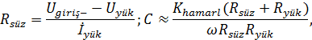
Burada U_{gir}, U_{yük} – süzgəcin girişində və yük üzərində gərginliklərdir, İ_{yük} – yük cərəyanıdır.
Rezonans süzgəclərin (şək.1, e, f) tərkibində birinci harmonikanın tezliyinə köklənmiş LC-kontur vardır. Əgər cərəyanlar rezonansı hadisəsi əsasında işləyən paralel rezonans konturu yük ilə ardıcıl qoşularsa (tıxac süzgəci), onda birinci harmonika yük dövrəsinə keçməyəcək, cünki bu cərəyan üçün rezonans konturun müqaviməti çox böyükdür. Bu cür süzgəc yük müqaviməti böyük olduğu hallarda effektivdir.
Az omlu (kiçik müqavimətli) yüklər üçün yükə paralel qoşulmuş ardıcıl rezonans konturu (rejektor süzgəci) tətbiq olunur. Rejektor süzgəcində gərginliklər rezonansı hadisəsi istifadə olunur. Bu halda süzgəc yük müqavimətini şuntlayır və düzləndirilmiş gərginliyin birinci harmonikası yük üzərindən keçməyir.
Düzləndirilmiş gərginliyi bir neçə harmonik təşkiledicilər üzrə süzmək üçün hərəsi müəyən rezonans tezliyə köklənmiş elementar rezonans manqaların ardıcıl-paralel qoşulmuş çoxmanqalı süzgəclər istifadə edilir.

GƏRGINLIK STABILIZATORLARI
Əksər elektron qurğularının normal işləməsi üçün, onları stabil qida gərginliyi ilə təchiz etmək tələb olunur. Gərginliyin rəqs etməsinin əsas səbəbləri aşağıdakilardır:
- qidalandırıcı şəbəkə gərginliyinin nominal qiymətdən meyl etməsi;
- qida gərginliyinin tezliyinin dəyişməsi;
- yük müqavimətinin dəyişməsi;
- temperaturun dəyişməsi.
Qidalandırılan qurğunun növündən asılı olaraq, qida gərginliyinin (ΔU_{çıx}/ΔU_{çıx.nom})⋅100% nisbi dəyişməsi 0,005-dən 3%-a qədər və daha böyük intervalda dəyişə bilər.
Öz çıxışındakı gərginliyi (və ya cərəyanı) dəyişməz olaraq avtomatik sabit saxlayan qurğular gərginlik (cərəyan) stabilləşdiriciləri (stabilizatorları) adlanırlar.
Qida mənbələrinin daxilində istifadə edilən gərginlik stabilləşdiriciləri iki qrupa – parametrik və kompensasiyalı stabilləşdiricilərə bölünürlər.

Parametrik stabilləşdiricilər destabilləşdirici faktorların təsiri altında öz parametrlərini dəyişən qeyri-xətti elementlər (stabilitronlar, varistorlar və s.) (şək.2.26) əsasında qurulurlar.

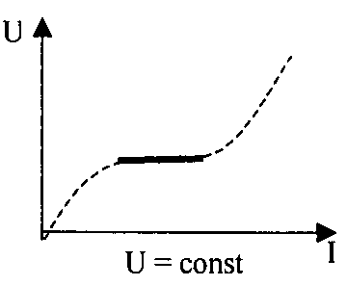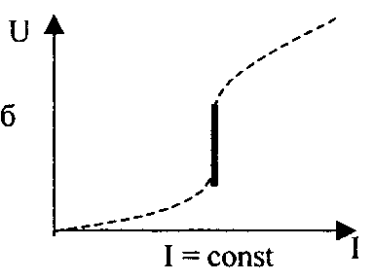
а) b)
Şək.1. Qeyri-xətti elementlərin Volt-Amper xarakteristikaları:
а – gərginlik stabilləşdiricisi; b – cərəyan stabilləşdiricisi
Kompensasiyalı stabilləşdiricilər gərginlik üzrə əks əlaqəyə malik olduğundan öz çıxış müqavimətini əhəmiyyətli dərəcədə azalda bilib, çıxış gərginliyini stabil saxlaya bilirlər (şək.2.27).
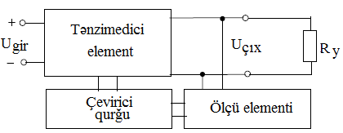
Şək.2. Kompensasiyalı stabilləşdiricinin funksional sxemi
Stabilləşdirici aşağıda göstərilən kimi işləyir: onun ölçü elementinin daxilində çıxış gərginliyi ilə dayaq gərginliyi müqayisə olunur və fərq siqnalı (qeyri-razılaşma siqnalı) formalaşır. Fərq siqnalı çevirici qurğuda gücləndirilir və tənzimləyici element üçün idarə siqnalına çevrilir. Bu idarə siqnalının təsiri ilə tənzimləyici elementin daxili vəziyyəti elə dəyişir ki, çıxış gərginliyi dayaq gərginliyinə bərabər olan vəziyyətdə saxlanılır.
Stabilləşdiricilərin əsas parametrləri. Gərginlik stabilləşdiricilərinin ən mühüm elektrik parametrləri aşağıdakilardı:
1) stabilləşdirmə əmsalı: 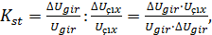
burada U_{gir}, U_{çıx} – giriş və çıxış gərginliklərisdir; ∆U_{çıx} – giriş gərginliyi ∆U_{gir} qədər dəyişməsi nəticəsində çıxış gərginliyinin artımıdır.
Ümumi halda, giriş gərginliyinin nisbi dəyişməsinin stabilləşdiricinin çıxış gərginliyinin nisbi dəyişməsinə nisbəti gərginliyin stabilləşdirmə əmsalı adlanır. İnteqral və differensial stabilləşdirmə əmsalları mövcuddur.
İnteqral stabilləşdirmə əmsalı destabilləşdirici faktorun təsiri altında giriş gərginliyinin verilmiş diapazonda dəyişməsi ərzində stabilləşdirməni müəyyən edir (şək.2.28).
Differensial stabilləşdirmə əmsalı stabilləşdirməni bu kəmiyyətin sonsuz dərəcədə kiçik dəyişmə diapazonunda müəyyən edir.
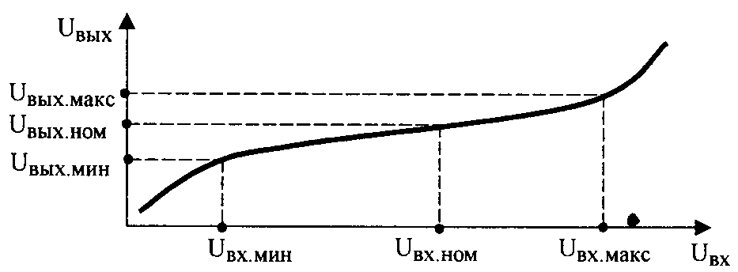
Şək.3. İnteqral stabilləşdirmə əmsalının müəyyən edilməsi
Praktiki əhəmiyyət daşıyan inteqral К_{st} əmsalıdır :
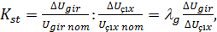
burada , 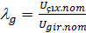 nominal rejimdə gərginlik üzrə ötürmə əmsalıdır;
2) gərginlik üzrə qeyri-stabillik əmsalı: 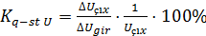 ;
K_{q-st U} əmsalı çıxış gərginliyin giriş gərginliyi üzrə törəmənin çıxış gərginliyinə nisbəti kimi müəyyən olunur;
3) cərəyan üzrə qeyri-stabillik əmsalı: 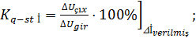
K_{q-st İ} çıxış cərəyanı verilmiş qiymətlər diapazonunda dəyişikdə çıxış gərginliyinin nisbi dəyişməsi kimi müəyyən edilir;
4) çıxış müqaviməti: 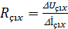 .
Stabilləşdiricinin giriş gərginliyi sabit sabit olduğu zaman çıxış gərginliyinin dəyişməsinin bu dəyişməyə səbəb olan yük cərəyanının dəyişməsinə nisbəti stabilləşdiricinin çıxış müqaviməti adlanır;
5) döyünmələrin dəf edilməsi (hamarlanması) əmsalı – stabilləşdiricinin girişindəki döyünmələr gərginliyinin onun çıxışında döyünmələr gərginliyinə nisbətidir. Bəzi stabilləşdiricilər üçün döyünmələrin dəf edilməsi əmsalı gərginliyin stabilləşdirməsi əmsalına bərabərdir;
6) faydalı iş əmsalı (f.i.ə.) – stabilləşdirici yükə verdiyi gücün stabilləşdirici tərəfindən şəbəkədən sərf etdiyi gücə nisbətidir.
Stabilləşdiricilərin qarşısına qoyulan tələblər. Qida mənbəyin təyinatından və yükün növündən asılı olaraq stabilləşdiricilərin qarşısına aşağıdaki tələblər qoyulur:
1) yüksək f.i.ə.; 2) yüksək stabilləşdirmə əmsalı К_{st};
3) çıxış gərginliyinin (cərəyanın) səlis və ya pillə-pillə tənzimlənməsi imkanı;
4) minimal qabaritlər və çəki; 5) çıxış gərginliyinin minimal döyünmələri.

PARAMETRIK STABILLƏŞDIRICILƏR.
Bu cür stabilləşdiricilərin əsas xüsusiyyətləri aşağıdakilardı: sadəlik, yüksək olmayan f.i.ə. (xüsusilə, dəyişən yük müqaviməti olduqda), stabilləşdirmə əmsalının kiçik olması, əlavə keçid tranzistoru olmadan çıxış gərginliyinin dəqiq qiymətinin alınmasının və onun tənzimlənməsinin çətinliyidir. Stabilitron üzərində yığılmış ən sadə parametrik stabilləşdiricinin sxemi şək. 4.-də təsvir edilmişdir.
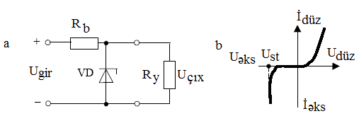
Şək.4. Stabilitron üzərində parametrik gərginlik stabilləşdiricisi:
a – prinsipial sxemi; b – stabilitronun volt-amper xarakteristikası
Gərginliyin stabilləşdirməsi üçün VAX-nın sabit əks gərginlikli hissəsi (cərəyan İ_{st.min}-dan İ_{st.max}-a qədər dəyişdiyi halda) istifadə edilir. Stabilləşdirmə cərəyanının maksimal və minimal qiymətləri stabilitronun növü ilə müəyyən olunur. Kiçik güclü stabilitronların stabilləşdirmə cərəyanının buraxıla bilən qiymətləri: İ_{st.min} = 3–5mA, İ_{st.max} = 20–45 mA.
İ_{st.min} stabilləşdirmə cərəyanı qiyməti aşağı endikdə, stabilləşdirmə rejimi pozulur; İ_{st.max} qiymətini aşdıqda isə stabilitronda elektrik deşilməsi istilik deşilməsinə keçir.
Stabilləşdirmə cərəyanı R_{bal} balast rezistoru vasitəsi ilə məhdudlaşdırılır. Həmin rezistorun üzərində ΔU = U_{gir} – U_{çıx} gərginlik düşküsü sönür. R_{bal} balast rezistorunun seçimi yük cərəyanının, giriş gərginliyinin və seçilmiş stabilitronun stabilləşdirmə cərəyanının dəyişmələri diapazonlarının nəzərə alınması ilə həyata keçirilir.
Sadə stabilləşdiricinin (şək.4) gərginlik üzrə stabilləşdirmə əmsalı təqribən balast rezistorunun R_{bal} müqavimətinin və stabilitronun r_{dif} differensial müqavimətinin qiymətlərinin nisbəti kimi tapıla bilər (К_{st} ≈ R_{bal} /r_{dif}). Stabilləşdirmə əmsalını artırmaq üçün R_{bal} müqavimətinin qiymətini artırmaq və İ_{st} cərəyanının dəyişməsi diapazonunun daxilində stabilləşdirmə gərginliyi çox az dəyişən stabilitronun seçilməsi daha məqsədə uyğundur. Şək.4-da verilmiş sxem üçün K_{st}-nin tipik qiymətləri 20-40 intervalındadır. Ən sadə stabilləşdiricinin nöqsanlarından biri – onun çıxış gərginliyinin temperaturdan asılılığıdır. Gərginliyinin temperatur əmsalının kiçik qiymətinə malik olan presision (çox dəqiq) stabilitronun və ya termokompensasiyalı sxeminin tədbiqi nəticəsində U_{çıx} gərginliyinin temperaturdan asılılığını azaltmaq mümkündür.
Şək.5. təkmilləşdirilmiş termokompensasiyalı parametrik stabilləşdiricinin sxemi verilmişdir. Burada VD₂, VD₃, VD₄ diodlar VD₁ dayaq diodu üzərindəki gərginliyinin termokompensasiyası üçün nəzərdə tutulmuşdur. Şəkildəki sxem üçün (şək.5):
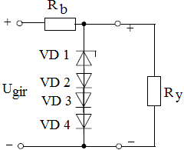
Şək.5. Termokompensasiyalı parametrik stabilləşdirici
U_{çıx} = U_{VD1}+ U_{VD2} + U_{VD3} + U_{VD4},

burada U_{VD1} – silisium stabilitronun üzərindəki dayaq gərginliyidir, U_{VD1}, U_{VD2}, U_{VD3}, – termokompensasiya germanium diodları üzərində düzünə (və ya əks istiqamətdə qoşulmuş stabilitronlar üzərində) gərginlik dügüsüdür. Termokompensasiya diodlarının miqdarı əks istiqamətdə qoşulmuş stabilitronların miqdarından və növündən asılıdır.
Termokompensasiya edici diodların qoşulması К_{st} əmsalının qiymətini təqribən 2÷4 dəfə azaldır. Əlavə diodlar həmdə sxemin çıxış müqavimətini də yüksəldirlr.
İkikaskadlı sxemi istifadə etməklə (şək.6.) termokompensasiya diodlara malik qurğuların stabilləşdirmə əmsalını artırmaq olur.
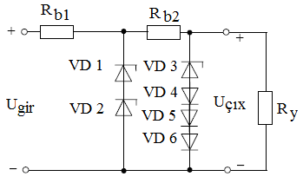
Şək.6. İkikaskadlı termokompensasiyalı stabilləşdiricinin sxemi

Sxemin yekun stabilləşdirmə əmsalı (К_{st} = К_{st1}·К_{st2}) kaskadların stabilləşdirmə əmsallarının hasilinə bərabərdir.
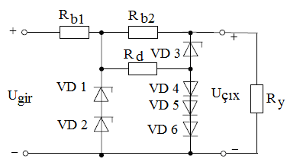
Şək.7. Çıxış müqaviməti azaldılmış ikikaskadlı parametrik stabilləşdiricinin sxemi

Sxemin çıxış müqaviməti ikinci kaskadın çıxış müqaviməti ilə müəyyən olunur. Birinci kaskadın stabilləşdirmə əmsalını maksimal saxlamaq üçün, termokompensasiyanın yalnız ikinci kaskadda tədbiqi məqsədə uyğundur.
Termokompensasiya diodlarından axan cərəyanının şiddətini artırmaqla sxemin çıxış müqavimətini azaltmaq olar (şək. 6). Stabilləşdiricidə (şək. 7.) VD₄–VD₆ diodlardan əlavə cərəyan buraxılır, hansıki, R_{д} əlavə müqavimətdən də axır. Bu halda termokompensasiya diodlarının dinamik müqaviməti və, uyğun olaraq, sxemin çıxış müqaviməti azalır. Sxemin digər xüsusiyyəti ondadır ki, R_{д} müqavimətinin qiymətini dəyişməklə, termokompensasiyanı səliş tənzimləmək mümkündür. diodlarının dinamik müqaviməti
Parametrik stabilləşdirici yüklənmə qabiliyyətinin yüksəldilməsi. Yuxarıda nəzərdən keçirtdiyimiz parametrik stabilləşdirici sxemlərinin əsas xüsusiyyəti ondadır ki, dəyişən yük olduğu halda maksimal çıxış cərəyanı stabilitronun maksimal stabilləşdirmə cərəyanından yüksək ola bilməz. Stabilləşdiricinin çıxış cərəyanını ümumi kollektorlu sxem əsasında qoşulmuş tranzistor vasitəsi ilə artırmaq olar (şək.8.).
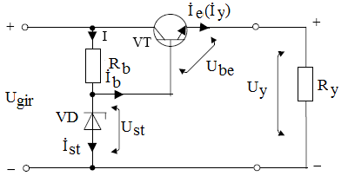
Şək.8. Daha yüksək yüklənmə qabiliyyətinə malik parametrik stabilləşdirici
Bu sxemdə R_{bal} və VD elementlər adi parametrik stabilləşdirici təşkil edir – onun da yükü VT tranzistorun bazasıdır. Nəzərdən keçirtdiyimiz sxemdə tranzistor yük cərəyanının gücləndiricisidir İ_{E} ≈ βİ_{B} , burada β – tranzistorun baza cərəyanını ötürmə əmsalıdır. Baza-emitter keçidinin üzərində gərginlik düşgüsünün praktiki olaraq sabit və nisbətən kiçik kəmiyyət olduğunu nəzərə alsaq (0,5 V-a qədər Ge və 1,0 V-a qədər Si tranzistorları üçün), onda yük üzərindəki gərginliyi təxminən VD dayaq diodunun stabilləşdirmə gərginliyinə barabər olduğuğunu hesab edə bilərik (şək.2.33):
U_{yük} = U_{st} – U_{b-e} ≈ U_{st}.
Qurğunun normal işləməsi üçün aşağıdaki bərabərsizlik ödənilməlidir:
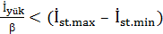,
burada İ_{st.max}, İ_{st.min} – stabilitronun stabilləşdirmə cərəyanının maksimal və minimal qiymətləridir. Tranzistorun β əmsalının qiymətini seçdikdə, nəzərə alınmalıdr ki, tranzistor stabilitrondan nə qədər az cərəyan sərf edərsə, bir o qədər К_{st}. stabilləşdirmə əmsalı yüksək olacaq.
Bir qayda olaraq, böyük gücə malik tranzistorların baza cərəyanının gücləndirmə əmsalları çox kiçik olur (10÷40 arasında). Buna görə də yüksək yük cərəyanlarını əldə etmək üçün Darlinqton sxemi ilə qoşulmuş iki və daha çox tranzistorlarlar istifadə edilməlidir.
Stabilləşdiricidə gərginlik üzrə əks əlaqə reallaşdırıldığına görə, o, həm də ən sadə kompensasiyalı stabilləşdirici kimi hesab edilə bilər. Görə bilərik ki, burada tənzimləyici element kimi idarəsi üçün kiçik gərginliklər (0,2÷0,6 V-a yaxın) tələb edilən tranzistor istifadə olunmuşdur – buna görə ölşən elemantinə və çevirici qurğuya artıq ehtiyac olmur.
Stabilləşdiricinin işi ondan ibarətdir ki, normal rejimdə (destabilləşdirici faktorlar olmadığı halda) stabilitronun üzərində yaranan dayaq gərginliyi tranzistorun baza-emitter keçedi ilə yük arasında paylanır: U_{st} = U_{b-e} + U_{yük}, yəni VT tranzistorun açıq olması dərəcəsini (R_{k-e} keçidinin müqavimətini) müəyyən edən U_{b-e} = U_{st} – U_{yük} qiymətini təyin edir.
Fərz edək ki, yükün müqaviməti dəyişdi. Bunun nəticəsində həmdə yük müqaviməti də dəyişəcək. Yəni, bu destabilləşdirici faktor çıxış gərginliyinin qiymətini artırmaq və ya azltmaq çalışacaq. Sxematik stabilləşdirmə prosesi ağağıdaki kimi təsvir oluna bilər:
U_{yük}↑ ⇒ U_{b-e}↓ ⇒ R_{k-e} ⇒ U_{k-e} ⇒ (U_{yük} = U_{giriş} – R_{k-e})↓
U_{yük}↓ ⇒ U_{b-e} ⇒ R_{k-e} ↓⇒ U_{k-e}↓ ⇒ (U_{yük} = U_{giriş} – R_{k-e})
Stabilitrona paralel qoşulmuş potensiometrin sxemə əlavə edilməsi (şək.8.) çıxış gərginliyinin səlis tənximlənməsinə imkan verir (şək.9.).
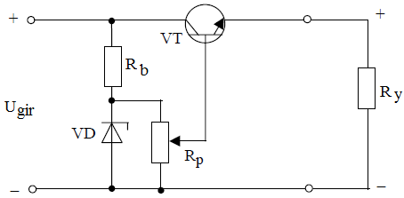
Şək.9. Çıxış gərginliyi tənzimlənən parametrik stabilləşdirici
Çıxış gərginliyi tənzimlənə bilən sxemin hesabatını apararkan, nəzərə alınmalıdır ki, stabilləşdiricinin normal işləməsi üçün R_{р} potensiometrdən axan cərəyanının qiyməti tranzistorun baza cərəyanınıdan ən azı 3 dəfə böyük olmalıdır.

KOMPENSASYALI STABLLƏŞDİRİCİLƏR.
Ardıcıl və paralel kompensasyalı stablləşdiricilərin işləmə prinsipi
Parametrik stabilizatorlarla müqayisədə kompensasiyalı stabilləşdiricilər daha yüksək parametrlərə malikdirlər. onların iş prinsipi yük ilə müəyyən R_{k} kompensasiya rezistorunun ardıcıl və ya paralel qoşulmasına əsaslanır (şəkil 1).
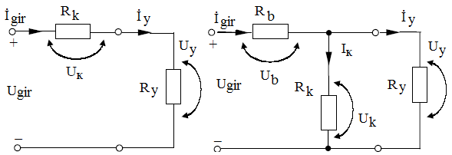
a) b)
Şəkil 1. Kompensasiyalı stabilləşdiricilərin qurulma xüsusiyyəti: a) ardıcıl; b) parelel
R_{k} müqavimətin qoşulması növündən asılı olaraq ardıcıl və paralel kompensasiyalı stabilləşdiricilər mövcuddur.
Ardıcıl stabilləşdiricilərdə U_{giriş} giriş gərginliyi R_{k} ilə R_{yük} arasında paylanır: U_{giriş} = U_{k} + U_{yük}. Yük üzərində stabilləşdirmə R_{k}-nın dəyişməsi və uyğun olaraq R_{k}-nın üzərindəki gərginlik düşgüsünün dəyişməsi əsasında əldə edilir:
U_{y} $↑ →$ R_{k} $↑ →$ (U_{k} = U_{gir} – U_{y}) $↑$ $→$ U_{y} $↓$
U_{y} $↓ →$ R_{k} $↓$ $→$ (U_{k} = U_{gir} – U_{y}) $↓$ $→$ U_{y} $↑$
Yük ilə kompensasiya rezistorunun paralel birləşməsi zamanı R_{bal} ballast rezitoru ilə paralel qoşulmuş R_{k} və R_{yük} təşkil olunmuş gərginlik bölücüsünə verilir. U_{yük} gərginliyin stabilləşdirilməsi R_{k}-nın dəyişməsi əsasında alınır. Bu halda İ_{giriş} = İ_{k} + İ_{yük} cərəyanının dəyişməsi ballast müqavimətindəki U_{b} gərginlik düşküsünün dəyişməsinə səbəb olur və yükdəki gərginliyi sabit saxlayır:
U_{y} $↑ →$ R_{k} $↓ →$ İ_{k} $↑ →$ (İ_{gir} = İ_{k} + İ_{y}) $↑ →$ U_{b} $↑$$→$ U_{y} $↓$
U_{y} $↓ →$ R_{k} $↑ →$ İ_{k} $↓ →$ (İ_{gir} = İ_{k} + İ_{y}) $↓ →$ U_{b} $↓ →$ U_{y} $↑$
Stabilizatorda R_{k} müqavimətinin dəyişməsi İ_{y} , U_{gir} və U_{y} paraetrlərinin cari qiymətlərindən asılı olaraq avtomatik baş verir.
Hər şeydən əvvəl R_{k} rezistoru əvəzinə tranzistorlardan istifadə olunur (şəkil 2). Bipolyar tranzistordan istifadə etdikdə R_{k} kimi kollektor – emitter keçidinin müqaviməti götürülür (R_{k} = R_{KE}). İdarəedici elektrod tranzistorun bazasıdır. Sahə tranzistoru üçün R_{k} müqaviməti mənsəb və mənbə kanalının müqaviməti qəbul olunur (R_{k} = R_{m-b.m-ə}). İdarəedici elektrod zatvordur.
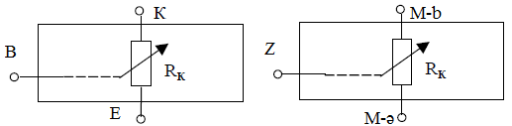
a) b)
Şəkil 2 Tranzistorlar kompensasiyalı rezistor kimi: a) bipolyar; b) sahə tranzistorları
PARALEL VƏ ARDICIL KOMPENSASIYALI STABILLƏŞDIRICILƏR
Kompensasiyalı stabilizatorların struktur sxemi şəkil 3. – də təsvir olunduğu kimidir.
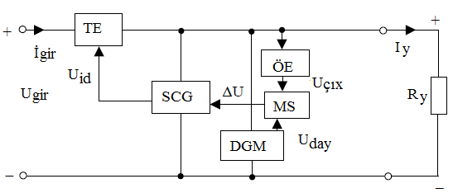 a) 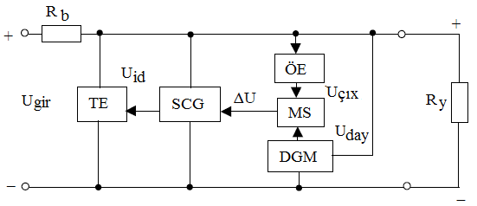 b)
Şəkil 3 Kompensasiyalı stabilləşdiricilərin struktur sxemi: a) ardıcıl, b) parallel
Paralel stabilləşdiricilər kiçik f.i.ə malikdir və onlardan nadir hallarda istifadə olunur. Dəyişən müqavimətli stabilləşdiricilərdə yüksək gərginlik və cərəyanları stabilləşdirmək üçün ardıcıl gərginlik stabilləşdiricilrindən istifadə olunur. Lakin verilmiş qurğunu çıxış dövrəsinin qısa qapanmasından mühafizə etmək və tranzistoru U_{KE} > U_{gir} şərtinə əsasən seçmək lazımdır.
TE – tənzimedici element; SCG – sabit cərəyan gücləndiricisi; ÖE – ölçü elementi; DGM – dayaq gərginlik mənbəyi; MS – müqayisə sxemi; R_{y} – yük müqaviməti; R_{b} – ballast müqavimət.
MS müqayisə sxeminin təyinatı – çıxış gərginliyinin (və ya onun bir hissəsinin) verilmiş U_{day} (dayaq) gərginliyi qiymətindən meyl etməsini müəyyən etmək və onu əks əlaqə (ƏƏ) dövrəsi boyunca SCG sabit cərəyan gücləndiricisinə verməkdir. MS bir və ya bir neçə tranzistor əsasında həyata keçirilə bilər. Gərginlik stabilləşdiricilərində onu SCG (uzlaşdırılmış siqnal gücləndiricisi) və dayaq gərginlik mənbəyi (DGM) ilə uzlaşdırırlar. Ölçü elementi (ÖE) sadəcə olaraq stabilləşdiricinin çıxışına qoşulmuş rezistiv gərginlik bölücüsündən ibarətdir. Ölçü elementinə verilən əsas tələb bölmə əmsalının sabitliyidir. Ölçü elementi dövrəsinə dəyişən və ya köklənən rezistor qoşula bilər ki, bu da çıxış gərginliyini müəyyən hüdudlarda dəyişmək imkanı verir.
Adi stabilləşdiriilərdə SCG qovşağı ilə uzlaşdırılır. Stabilləşdirmə əmsalını artırmaq və temperaturun dəyişməsi, elementlərin parametrlərinin səpələnməsi səbəbdən yaranan xətanı azaltmaq məqsədilə differensial SCG sxemi tətbiq olunur. Çox kaskadlı və ya əməliyyat gücləndiricisi əsasında stabilləşdiricilər daha yaxşı xarakteristikalara malikdir.
Darlinqton sxemi üzrə qoşulmuş bir və ya bir neçə tranzistordan TE kimi istifadə etmək olar. TE–in cərəyana görə güclənmə əmsalı SCG – nin lazımi yük cərəyanı və gücü ilə müəyyən olunur. Yük cərəyanının 300 – 500 mA – dən böyük qiymətlərində TE tranzistora radiator quraşdırılır. Onun həndəsi parametrləri əsasən TE – nin səpələnmə gücü və radiatorla ətraf mühit arasında istilik mübadiləsi şərtinə əsaslanır.
Çıxış gərginliyinin dəyişməsi (və ya onun tənzim olunması) kompensasiyalı stabilləşdiricilərdə: 1) çıxış gərginlik bölücüsü, 2) dayaq gərginlik bölücüsü, 3) eyni zamanda dayaq və çıxış gərginlik bölücüsü vasitəsilə həyata keçirilə bilər.
Şəkil 4.– də təsvir olunmuş sxemdə tənzimedici element VT1 tranzistorudur (R_{k} = R_{KE1}). R 2 rezistoru VD stabilitronu ilə parametrik stabilləşdirici təşkil edir (dayaq gərginlik mənbəyi). R 3 və R 4 rezistorları çıxış gərginlik bölücüsüdür(ÖE). VT 2 tranzistoru əsasında müqayisə sxemi və SCG – si həyata keçirilmişdir.
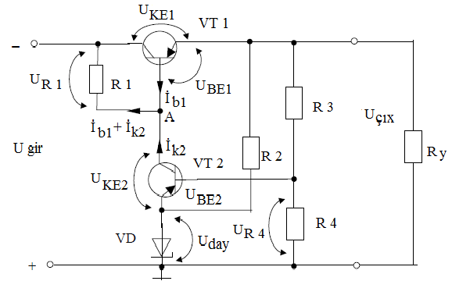
Şəkil 4. İki tranzistor əsasında ardıcıl kompensasiyalı stabilləşdirici
A nöqtəsinin yerə nəzərən U_{A} potensialı U_{gir} giriş gərginliyindən, və VT 2 tranzistorunun kollektor – emitter keçidinin halından asılıdır. Kollektor – emitter keçidinə sxemə nəzərən U_{gir} – U_{day} gərginlik bölücüsünün aşağı qoludur (yuxarı qolu R 1 rezistorudur). Görünür ki, U_{gir} = U_{day} + U_{KE2} + U_{R 1} və U_{A} = U_{gir} –U_{R 1}= = U_{KE2} + U_{day}. Nəzərə almaq lazımdır ki, VT 1 tranzistoru gərginlik təkrarlayıcısı sxemi üzrə qoşulmuşdur (kollektor ümumi elektroddur, çıxış gərginliyi isə emitterdən çıxarılır) və U_{BE1} gərginlik düşküsü U_{çıx} – la müqayisədə kiçikdir, onda U_{çıx} U_{A} olar. Çıxış gərginliyinin stabilləşdirilməsi U_{A} – nın sabit saxlanılması ilə başa çatır: U_{A} = U_{gir} – U_{R 1}. Tutaq ki, destabilləşdirici faktorların təsiri ilə yükdəki gərginlik artmışdır. Bu U_{BE2} = U_{R 4} – U_{day} gərginliyinin artmasına səbəb olur (U_{R4} artmış, U_{day}=const). Bu zaman VT2 tranzistorunun kollektor cərəyanı artmağa başlayır. Nəticədə İ_{K 2} cərəyanının artması ilə R1 rezistorundakı gərginllik düşküsü artır. A nöqtəsinin potensialı, həmçininçıxış gərginliyi azalır.
Çıxış gərginliyi azaldıqda U_{BE2} = U_{R 4} – U_{day} gərginliyi azalır. VT2 tranzistorunun kollektor – emitter keçidinin müqaviməti artır, lakin İ_{K2} cərəyanı azalır. Nəticədə U_{R 1} = R1∙ (İ_{K2} + İ_{B2}) gərginliyi azalmağa başlayır. A nöqtəsinin potensialı və deməli çıxış gərginliyi də artır.
Gərginliyin stabilləşməsi mexanizminin formasını simvolik aşağıdakı kimi göstərmək olar: U_{çıx} ↑ → U_{R 4} ↑ → (U_{BE2} = U_{R 4} – U_{day})↑ → R_{KE2} ↓ → I_{K2} ↑ → [U_{R 1} = = R 1(I_{K2} + I_{B2}) ] ↑ → U_{A} ↓ → U_{çıx} ↓ U_{çıx} ↓ → U_{R 4} ↓ → (U_{BE2} = =U_{R 4} – U_{day})↓ → R_{KE2} ↑ → I_{K2} ↓ → [U_{R 1} = R 1(I_{K2} + I_{B2}) ] ↓ → U_{A} ↑ → U_{çıx} ↑
Differensial SCG – sinə malik ardıcıl stabilləşdiricinin sxemi şəkil 5.– də təsvir olunmuşdur.
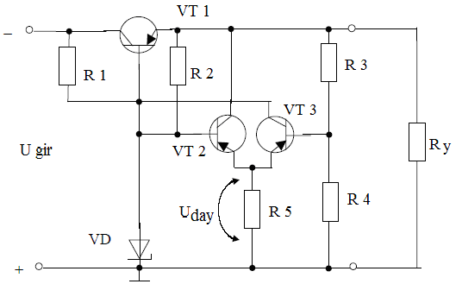
Şəkil 5. Differensial SCG – sinə malik kompensasiyalı ardıcıl stabilləşdirici
Bu sxemdə VT3 tranzistoru adi SCG – si kimi istifadə olunur. Onun bazasına R3, R4 rezistorlarından təşkil olunmuş gərginlik bölücüsünün R4 rezistorundan çıxarılan çıxış gərginliyinin bir hissəsi verilir. VT 3 tranzistorunun emitterinə bilavasitə VD diodu vasitəsilə yox, VT2 tranzistoru əsasında yerinə yetirilmiş emitter təkrarlayıcısı ilə dayaq gərginliyi tətbiq olunur. Bu tranzistorun emitter dövrəsinə R5 rezistoru qoşulmuşdur. Həmin rezistordakı gərginlik düşküsü dayaq gərginliyi kimi istifadə olunur.

Stabilizatorun çıxışındakı artıq gərginlik sıçrayışından mühafizə qurğuları
Gərginlik stabilləşdiricisinin normal işi giriş və çıxış gərginlikləri fərqinin müsbət qiymətlərində mümkündür: ΔU = U_{gir} - U_{çıx} Bununla belə stabilləşdiricidə ΔU gərginlik düşküsü U_{çıx} gərginliyinin 100% =ni və daha çox hissəsini təşkil edə bilər. Qəza rejimində (keçid tranzistorunun kollektor–emitter keçidinin deşilməsi və ya bu tranzistorların idarəetmə sxeminin təcrid olunması) stabilləşdiricinin çıxış gərginlliyi praktik olaraq U_{gir} gərginliyinədək artır. Bu hal qida mənbəyi gərginliyinin kritik qiymətlərində yükün işləmə qabiliyyətini itirilməsinə gətirib çıxara bilər. Məsələn, TTM–məntiq mikrosxemləri əsasında qurulan qurğular (5 $±$ 0,5) V qida gərginliyində işə yararlı olur və bu gərginliyin cəmi bir neçə volt artması həmin mikrosxemləri sıradan çıxa bilər.
Stablləşdiricinin çıxışında artıq gərginlik sıçrayışından mühafizəsi üsullarından birinin sxemi şəkil 6. – də təsvir olunmuşdur.

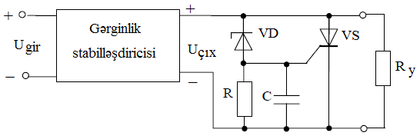

Şəkil 6. Stabilləşdiricinin tiristorundakı gərginlik sıçrayışından mühafizəsi

Stabilləşdiricinin normal işi zamanı (çıxış gərginliyi qərarlaşmış qiymətini aşmır) VD stabilitronu bağlıdır (stabilləşmə gərginliyi U_{çıx} gərginliyindən böyükdür), R rezistorundan cərəyan keçmir, VS tiristoru bağlıdır (onun idarəedici elektroduna açıcı gərginlik yox, U_{çıx} gərginliyindən olduqca böyük bağlayıcı gərginlik tətbiq olunuşdur).
Çıxış gərginliyinin sıçrayışla artması zamanı (U_{çıx} stabilitronun stabilləşmə gərginliyindən böyükdür) stabilitron açılır və R rezistorundan İ = (U_{çıx} – U_{st})/R cərəyanı keçir. Burada, U_{st} VD dayaq diodunun stabilləşmə gərginliyidir. R rezistorunda U = U_{çıx} - U_{st} gərginlik düşküsü qurulur. Həmin gərginlik düşküsü tiristorun idarəedici elektroduna tətbiq oluhur.
VD tiristoru açılır və çıxış gərginliyini (1–1,5) V–a qədər aşağı salaraq stabilləşdiricinin çıxışını şuntlayır. Giriş gərginliyini ayırmaqla tiristoru bağlı vəziyyətə (VD diodundan cərəyanın keçməsinin qarşısını almaq) çevirmək olar. Hətta normal işləyən stabilləşdiricilərdə C kondensatoru gərginliyin periodik müşahidə olunan qısa müddətli sıçrayışlardan mühafizənin işə düşməsinin qarşısını alır. C kondensatorunun tutumu 0,1 mkF– a yaxın olmalıdır.
Şəkil 27 – də təsvir olunmuş sxem qəza rejimində stabilləşdiricinin çıxışında «qısa qapanma» gərginliyini 1V–a yaxın həddə saxlayır , bu da VD2 tiristorununn qızmasından yaranan mühafizə üçün elə bir problem yaratmır. Lakin gərginlik stabilləşdiricisinin və ya düzləndiricinin tərkibində cərəyan hüdudlayıcısının olması zəruridir. Bu məqsədlə adi əriyən qoruyucudan istifadə etmək olar. Sxemin çatışmayan cəhətinə mühafizənin tələb olunan işədüşmə gərginliyinin çətin qurulmasıdır.
İnteqral mikrosxemlər əsasında qurulan gərginlik stabilizatorları
Gərginlik stabilləşdiricilərinin İnteqral mikrosxemlər şəklində (İMS) qurulması parametrlərini yaxşılaşdırır və onların qurulma sxemlərini asanlaşdırır. Qeyd olunduğu kimi kompensasiyalı stabilləşdiricilər çıxış gərginliyinin sabit qiymətini avtomatik saxlayan izləyici qurğudur. Belə qurğular uzlaşdırılma siqnalının qiymətini $Δ$U = K1∙U_{çıx} – K2∙U_{day} minimuma qədər aşağı salır. Burada, K1, K2 – mütənasiblik əmsalıdır (fərdi halda müvafiq gərginliklərin bölünməsi aparılmırsa K1 = K2 olur). Stabilləşmənin keyfiyyəti uzlaşdırılmış siqnal gücləndiricisinin $Δ$U parametrindən asılıdır. Bu cəhətdən, məsələn, keçid tranzistorlarının idarəetmə siq-nallarının formalayıcı qurğusu kimi əməliyyat gücləndiricisindən istifadə etdikdə stabilləşdiricilərin stabilləşmə əmsalı artır və giriş müqaviməti azalır. QM – lərini qurmaq üçün inteqral gərginlik stabilləşdiricilərindən geniş istifadə olunur. Tənzimləyici ƏG–nə malik gərginlik stabilləşdiricisinin sxemi şəkil 1.–da təsvir olunmuşdur.

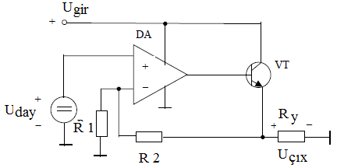
Şəkil 1. Tənzimləyici ƏG–nə malik kompensasiyalı gərginlik stabilləşdiricisinin baza sxemi
Sxem gərginliyə görə mənfi əks əlaqəli (ƏƏ) dövrəyə malik (U_{day} dayaq gərginliyi üçün) qeyri–invers gücləndirici sxemi üzrə qoşulmuş ƏG–dən ibarərdir. ƏƏ siqnalı yük dövrəsinin (+) qütbündən ğötürülür və U_{çıx} = U_{day}(1 + R2/R1) asılılığına uyğun çıxış gərginliyi hasil olunur. Bu zaman yük dövrəsində cərəyanın yaranması üçün lazım olan U_{çıx} gərginliyi emitter təkrarlayıcısı sxemi üzrə qoşulmuş VT keçid tranzistoru ilə təmin olunur.
ƏG–nin qidalandırılması birqütblü müsbət gərginliklə aparıldığından onun müsbət qidalandırılma gərginliyini iki dəfə artırmaq olar. Beləliklə +15V qida gərginliyinə hesablanmış standart ƏG 30V-dək giriş gərginlikli sxemlərdə istifadə oluna bilər.
Əksər ƏG-nin çıxış cərəyanın daxili hüdudlayıcı sxemə malik olduğundan (tipik qiyməti 7–20 mA), keçid tranzistorunun baza cərəyanının (İ_{b}) müəyyən hüdudlanma qiymətinədək qurula bilər. Buna görə şəkil 27–də təsvir olunmuş sxem üçün yük cərəyanı da İ_{b}$β$ səviyyəsi ilə məhdudlaşdırılır. Deməli, yük cərəyanının tələb olunan qiymətini təmin etmək üçün cərəyanı ötürmə əmsalının ($β$) qiymətinin seçməsi əsaslandırılmalıdır. Lakin yükdəki qısa qapanma zamanı bustabilləşdiricinin çıxış cərəyanını məhdudlaşdırması üçün kifayət etmir. Çıxışda qısa qapanma zamanı keçid tranzistoru istilik deşilməsinə məruz qala bilər.
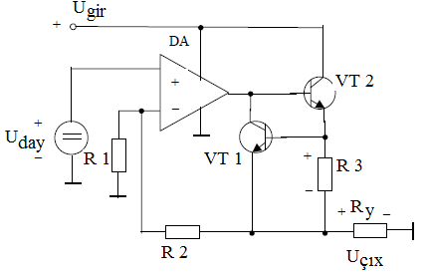
Şəkil 2. Yük cərəyanını məhdudlayan sxemə malik stabilləşdirici
Belə stabilləşdiricinin təhkmilləşdirilmiş sxemi Şəkil 2–da təsvir olunmuşdur. Yük cərəyanı cərəyan vericisi (R3 rezistoru) vasitəsilə axır, onun qiyməti verilmiş maksimal çıxış cərəyanının qiymətindən asılı olaraq seçilir. Əgər R3 rezistorunda gərginlik düşküsü təqribən 0,6V–a çatarsa (açıq tranzistorun emitter keçididindəki düzünə gərginlik), VT1 tranzistoru açılır və VT2 keçid tranzistorunun emitter keçidini şuntlayır. Bu səbəbdən maksimal yük cərəyanı İ_{y.max} 0,6/R3 olur.
Çıxışda qısa qapanma rejimində keçid tranzistorunun P_{VT2}= İ_{y}(U_{gir} – U_{çıx}) səpələnmə gücü maksimal qiymətə çatır: P_{VT 2 q.q} = İ_{ymax}∙U_{çıx}. Buna görə də keçid tranzistorunun səpələnmə gücü buraxıla bilən maksimal qiyməti keçə bilər. Stabilləşdiricinin bu rejimdən azad olunması üçün çıxış gərginliyinin azaldılması ilə yanaşı çıxış cərəyanının hüdudlama səviyyəsini də azaltmaq lazımdır. Bu halda stabilləşdiricinin «azalma» adlanan xarakteristikası alınır (şəkil 3).
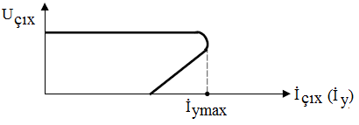
Şəkil 3. Gərginlik stabilləşdiricisinin «azalma» xarakteristikası
P_{VT 2} səpələnmə gücünün artması təkcə U_{çıx} gərginliyinin kəskin azalması nəticəsində baş vermir. Bu zaman keçid tranzistorunun buraxıla bilən maksimal səpələnmə gücündən çox artmasından mühafizə elə səviyyədə olur ki, maksimal yük cərəyanı ilə gərginliklər fərqi (U_{gir} - U_{çıx}) arasında asılılıq yaranır.
Stabilləşdiricidə tranzistorun təhlükəsiz iş oblastının İ_{ymax} = F(U_{gir} - U_{çıx}) korreksiyası həyata keçirilir. Stabilitron giriş – çıxış gərginlikləri fərqinə məruz qalır. Əgər bu fərq stabilitronun U_{st} stabilləşmə gərginliyindən kiçik olarsa, o bağlanır və VD, R 5 elementlərindən ibarət dövrə giriş cərəyanının qiymətinə təsir göstərmir. U_{gir} - U_{çıx} > U_{st} olduqda stabilitrondan cərəyan keçməyə başlayır, onun qiyməti U_{gir}, U_{st}, R 5 və R 4 kəmiyyətləri ilə müəyyən olinur. Bu vaxt R 3 və R 4 rezistorlarında VT 1 tranzistorunun emitter keçidi üçün düzünə hesab olunan əlavə gərginlik düşküsü yaranır. Bu səbəbdən yük cərəyanının kiçik qiymətlərində VT 1 tranzistoru açılır.

ƏG – si ilə tənzimlənən gərginlik stabilləşdiriciləri.
İnteqral gərginlik stabilləşdiriciləri ən geniş yayılmış İMS – lərdir. Onlar ucuzdur, istifadəyə yararlıdır, etibarlıdır. Praktik olaraq bütün inteqral stabilləşdiricilər kənar mühafizə dövrələrinə malikdir:
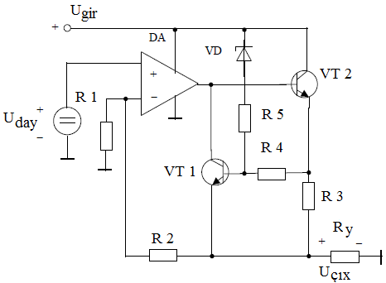

Şəkil 4 Keçid tranzistorunun korreksiyası dövrəsinə malik stabilləşdirici
1) yükdə qısa qapanma; 2) qızmadan qısa qapanma; 3) keçid tranzistorunun təhlükəsiz iş oblastının korreksiyası.
Heç zaman bütün bu üç növ mühafizə növü konkret stabilləşdiricidə istifadə olunmur. Onlar içərisində ən geniş yayılan yük dövrəsindəki qısa qapanmadan çıxış dövrəsinin mühafizəsidir.
İnteqral stabilləşdirici tənzimedici ƏG əsasında həyata keçirilə bilər. Bunun üçün vahid bir kristalda stabilləşdirici qurub (şəkil 4), xaricindən üç çıxış yerləşdirmək lazımdır (şəkil 5).

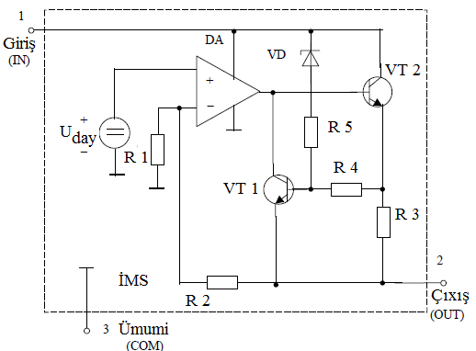
Şəkil 5. İnteqral gərginlik stabilləşdiricisi

Üç və dörd çıxışlı İMS şəkilli gərginlik stabilləşdiricisinin qoşulma sxemləri
Ümumi çıxışa nəzərən giriş və çıxışında müsbət potensial olan mikrosxem müsbət gərginlikli stabilləşdirici adlanır. Mənfi gərginlikli, ikipolyarlı (müsbət və mənfi gərginlikləri ümumi çıxışa nəzərən simmetrik olan), çoxkanallı (bir neçə müxtəlif çıxış gərginlikləri ilə təmin olunmuş) stabilləşdiricilər də buraxılır.
Əksər hissəsinin çıxış gərginlikləri 5 – dən 24 V – a qədər olan üç çıxışlı stabilləşdiricilər buraxılır. İnteqral stabilləşdiricilərin tətbiqi stabilləşmiş qida mənbələrinin qurulması məsələsini asanlaşdırır. İMS stabilləşdiricinin girişinə çıxış gərginliyinə (döyünmə və mümkün sərf olunmalar da nəzərə alınmaqla minimal azalma 0,5 – 3 V) nisbətən bir qədər böyük olan düzləndirilmiş gərginlik verilir.
Mikrosxemin çıxışına yük qoşulur (şəkil 6). C 1 və C 2 kondensatorları keçid prosesləri yaradan gərginlik sıçrayışlarını yox edir və İMS – in həyacanlanmasının qarşısını alır.
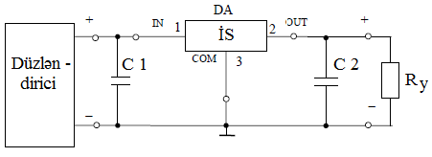
Şəkil 6. Üç çıxışlı İMS şəkilli gərginlik stabilləşdiricisinin qoşulma sxemi
Hər bir stabilləşdirici üçün məlumat kitablarında kondensatorun növü və onların tutumlarının qiyməti təklif olunur. Hərdən C 1 və C 2 kondensatorların əvəzinə paralel qoşulmuş iki kondensatordan: oksid tutumu bir neçə mkF, keramik tutumu 0,1 mkF - ə yaxın) istifadə olunur.
Üç çıxışlı stabilləşdiricilərlə yanaşı dörd – və daha çox çıxışlı mikrosxemlər də mövcuddur. Belə stabilləşdiricilər tənzimolunandır. Qeyd etmək lazımdır ki, üç çıxışlı mikrosxemlər içərisində kiçik çıxış gərginliklərini (1,2 V tərtibində) qeydə alan tənzimolunan stabilləşdiricilər də mövcuddur. Bu vaxt yükdə gərginliyin dəyişdirilməsi stabilləşdiricinin COM çıxışının potensialının yükün ümumi qütbünə nəzərən (yerlə qoşulmuş) süni dəyişdirilməsi hesabına həyata keçirmək olar.
İstər üç çıxışlı, istərsə də sadə dörd çıxışlı stabilləşdiriciləri şəkil 7 – də təsvir olunmuş sxemin köməyilə reallaşdırmaq olar. Belə ki, İN, OUT və COM çıxışları ilə yanaşı kristaldan dördüncü – (ADJ) çıxışı ayırmaq lazımdır.

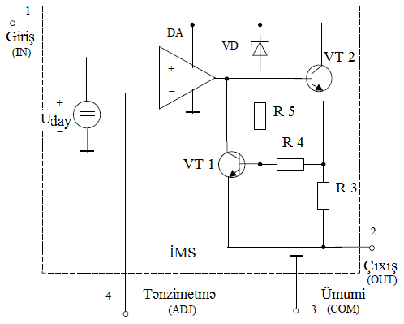
Şəkil 7. Dördçıxışlı tənzimolunan gərginlik stabilləşdiricisi
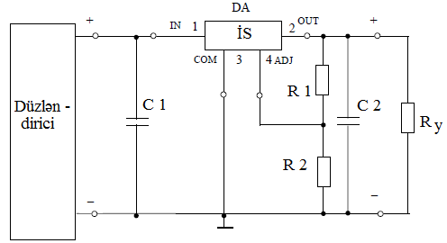
Şəkil 8. dörd çıxışlı İMS şəkilli stabilləşdiricinin qoşulma sxemi
Çıxış gərginliyinin tənzim olunması İMS - ə nəzərən artıq kənarda yerləşən R 1 və R 2 rezistorlarının (şəkil 8) qiymətlərinin dəyişdirilməsi hesabına həyata keçirilir.
Baxılan sxem üçün U_{çıx} = U_{day} ∙ (1 + R 2/R 1) ifadəsindən istifadə olunur. Əgər R 2 rezistoru kimi potensiometrdən istifadə olunsa, çıxış gərginliyini səlis dəyişmək olar. ƏG – nin U_{day} gərginliyi üçün gərginlik gücləndiricisi olduğu nəzərə alınsa, çıxış gərginliyinin tənzim olunma diapazonunu genişləndirmək məqsədilə U_{day} gərginliyinin qiymətini 1,0 – 1,5 V – dan artıq götürmək olmaz.
Qeyd olunduğu kimi İS – lərin tətbiqi QM – lərin sxem texnikasını sadələşdirir və onların elektrik parametrlərini yaxşılaşdırır. Hətta ən ucuz QM – lər ən yaxşı elektrik parametrlərinə malikdir: döyünməyə təsir əmsalı 40 – dan 80 dB - ə, çıxış müqaviməti 15 – dən 30 mOm – a qədərdir.
İNTEQRAL STABİLİZATORLAR ƏSASINDA QİDA MƏNBƏLƏRİ.
Şəkil 9-da və 10–da üç çıxışlı İS əsasında stabilləşdirilmiş QM təsvir olunmuşdur.
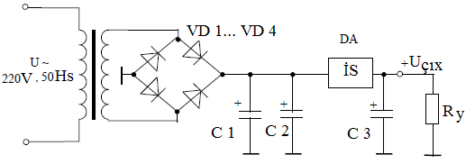
Şəkil 9. İMS stabilləşdirici əsasında müsbət çıxış gərginlikli qida mənbəyi
Tutumu yüzlərlə mkF olan C 1 kondensatoru düzlənmiş gərginliyi hamarlamağa öidmət edir. Tutumu bir neçə mkF olan C 2 və C 3 kondensatorları İS – in stabil işini təmin edir. Həmin kondensatorlaar İS –nin çıxışlarına yaxın yerləşdirilməlidir. Ən yaxşı olardı ki, bilavasitə həmin çıxışlara lehimlənsin. Əksər stabilləşdiricilərdə istifadəsinə görə göstərişlərdə qeyd olunur ki, C 1 kondensatorunu İS ilə birləşdirən məftillərin uzunluğu 70 mm – dən çox olmamalıdır. Stabilləşdiricinin girişində kondensatordan istifadə etmək lazım gəldikdə, C 2 kondensatoru olmaya da bilər.
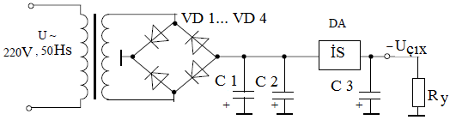
Şəkil 10. İMS stabilləşdirici əsasında mənfi çıxış gərginlikli qida mənbəyi

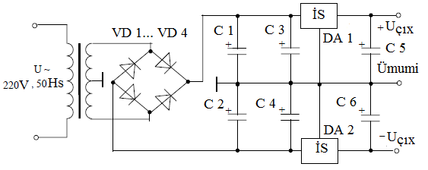
Şəkil 11. İMS stabilləşdirici əsasında ikiqütblü çıxış gərginlikli QM
Lazım gələrsə, üç çıxışlı stabilləşdirici sxemlərdə U_{çıx} çıxış gərginliyini dəyişmək mümkündür. Çıxış gərginliyinin korreksiyası üsullarından biri İMS-in ümumi çıxış dövrəsinə bir və ya bir neçə stabilitronun qoşulmasıdır (şəkil 12).
Şəkil 11-dəki hər iki sxemdə İS–in COM süni (virtual) çıxışa qoşularaq ümumi çıxışa nəzərən stabilitronun stabilləşdirmə gərginliyi (U_{st,VD}) qədər sürüşdürülmüş olur. Bu halda U_{çıx} = U_{st VD} + U_{st DA} olur. İMS – in özü çıxış gərginliyinin həqiqi (U_{çıx}) qiyməti barədə məlumatı olmur. İMS-in vəzifəsi OUT və COM çıxışları arasında sabit gərginliyi təmin etməkdir.

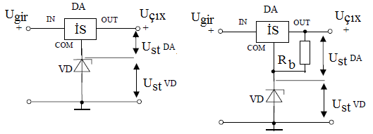
a) b)
Şəkil 12. İMS stabilizatorun COM çıxış dövrəsinə stabilitronun qoşulması İMS-in itkilər cərəyanına bərabər (a) və artırılmış (b) stabilləşmə cərəyanı ilə korreksiya
Şəkil 13–də çıxış gərginliyinin pilləvari dəyişdirilməsi sxemi təsvir olunmuşdur. Burada üç stabilitrondan istifadə olunmuşdur, stabilitronların sayı dəyişdirilə də bilər.

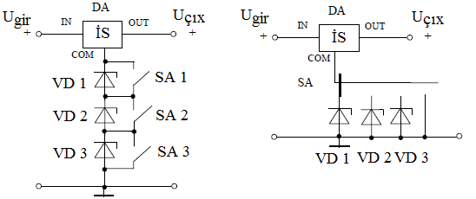
a) b)

Şəkil 13 Çıxış gərginliyinin pilləvari dəyişdirilməsi:
a) stabilitronun ardıcıl qoşulması; b) stabilitronun paralel qoşulması
Ümumi halda çıxış gərginliyi (şəkil 41,a) səkkiz qiymət ala bilər. Xüsusi halda stabilitronlar eyni olduqda çıxış gərginliyinin qiymətini dördə qədər azaltmaq olar.
İS – lərin diodla mühafizəsi.
İS – in çıxış dövrəsində tutumu 5 – dən 10 mkF – a qədər kondensator və stabilləşdiricinin çıxışında qısa qapanma olduqda cərəyanın sürətlə qısa müddətli sıçrayışı baş verir. Bu hadisə çıxış kondensatorunun İS dövrəsi vasitəsilə OUT çıxışı ilə İN girişi boyunca boşalması zamanı baş verir. Bu cərəyan impulsunun qiyməti bir neçə və ya onlarla amperə çata bilər ki, bu da İS – nin sıradan çıxmasına səbəb olar. Bunun qarşısını almaq üçün İS – i diodla şuntlayırlar (şəkil 42).
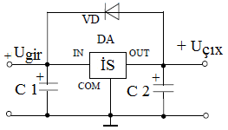

Şəkil 14 İS–nin diodala mühafizəsi
Sxemin girişində qısa qapanma baş verdikdə C 2 çıxış kondensatoru şuntlayıcı diod vasitəsilə boşalır.

İMPULS QİDA MƏNBƏLƏRİ (İQM)
Məlumdur ki, stabilləşdirilmiş xətti qida mənbələrinin (QM) f.i.ə - si kiçik, ölçü və kütlələri isə böyük olur. Çıxış gərginliyinin geniş hüdudlarda dəyişdiyi hallarda belə qida mənbələrinin faydalılığı xüsusilə azdır. Belə ki, fasiləsiz rejimdə işləyən və özünəməxsus kiçilən aktiv müqavimətə malik tənzimolunan (keçid) tranzistorda səpələnmə gücü böyük olur.
Əgər tənzimolunan element açar (impuls) rejimində işləyərsə, onda qida mənbələrinin faydalı iş əmsalı yüksələr. Bu vaxt çevirilmə trzliyinin (50 Hs əvəzinə 20 – 50 kHs) artması hesabına transformatorların, həmçinin impuls qida mənbələrinin süzgəclərindəki kondensatorların ölçü və kütləsi olduqca kiçilər.
Belə bir müqayisə aparmaq olar. Power – one firmasının istehsalı olan F5-25 (5 V, 25 A) xətti və SPL130-1005 (5 V, 26 A) iki qida mənbəyindən, birincisinin çəkisi 7 kq – dan çox, ikincisininki isə təxminən 1 kq – dır. SPL130-1005 qida mənbəyinin həcmi isə birincininkindən dörd dəfə kiçikdir. İkinci model qızmır, birinci modelin səpələnmə gücü 75 Vt tərtibindədir.
İmpuls qida mənbələrində tənzimləyici elementin idarə olunması
İmpuls qida mənbələrinin sxemlərindəki fərqin çox olmasına baxmayaraq, onların hamısı tənzimedici elementlə idarəetmə üsuluna görə iki qrupa bölünür: eninə - impuls modulyasiyalı (və yaxud tezlik modulyasiyalı), tənzimedici elementi rele idarəetməli QM.
Eninə - impuls modulyasiyalı (EİM) impuls qida mənbəyinin iş prinsipi aşağıdakı kimidir (şəkil 1).
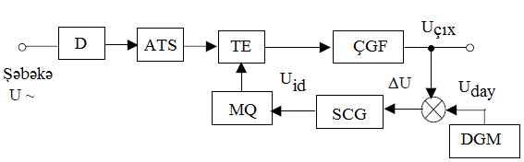
Şəkil 1. EİM idarəetmə üsullu impuls qida mənbəyi
D – düzləndirici; S – alçaqtezlikli hamarlayıcı süzgəc; TE – tənzimedici element; ÇGF – çıxış gərginlik formalayıcısı; MQ – modullayıcı qurğu; SCG – sabit cərəyan gücləndiricisi və DGM – dayaq gərginlik mənbəyi.
Dəyişən qidalandırıcı şəbəkə gərginliyi D düzləndiricisi vasitəsilə döyünən gərginliyə çevirilir və S süzgəci ilə hamarlanır. Hamarlanmış gərginlik onun çıxışından elektron açarı (tənzimedici element) vasitəsilə ÇGF çıxış gərginlik formalayıcısına verilir. Tənzimedici element kimi çox zaman açar rejimində işləyən tranzistordan istifadə olunur. Çıxış gərginliyi bir saniyə ərzində ÇGF çıxış gərginlik formalayıcısına verilən enerji və qida mənbəyinin yükündən asılıdır.
TE tənzimedici elementi enerjinin qidalandırıcı şəbəkədən ÇGF - ə verilməsi prosesini idarə edir. U_{çıx} çıxış gərginliyi DGM dayaq gərginlik mənbəyindən alınan U_{day} dayaq gərginliyi ilə müqayisə olunur. $Δ$U = U_{çıx} – U_{day} siqnallar fərqi SCG sabit cərəyan gücləndiricisi vasitəsilə MQ modullayıcı qurğuya verilir. Həmin qurğu sabit cərəyan siqnalını müxtəlif davamiyyət müddətinə və sabit perioda malik impulslara çevirir. U_{id} idarəedici gərginliyin davamiyyət müddəti $Δ$U parametri ilə funksional əlaqələndirilir. MQ modullayıcı qurğudan siqnal periodik çevirilən TE - yə daxil olur. Bu səbəbdən QM – in çıxış gərginliyi sabit period ərzində idarəedici impulsun davamiyyət müddətindən asılıdır. Eninə-impuls moduiyasiyası proseesini aydınlaşdıran zaman diaqramları şəkil 2- də təsvir olunmuşdur. QM– dən yük dövrəsinə verilən güc dəyişdikdə impulsun t_{i} davamiyyət müddəti ilə bir-birinin ardınca baş verən U_{id} impulsların periodu arasında münasibət dəyişir. Şəkil 2- də yük dövrəsinə verilən P_{y} gücünün müxtəlif qiymətlərində U_{id} – nin zamandan asılılıq diaqramları təsvir olunmuşdur. Burada: (a) diaqramı həmin gücün kiçik, digər iki diaqram isə uyğun olaraq gücün orta və böyük qiymətlərinə uyğundur.
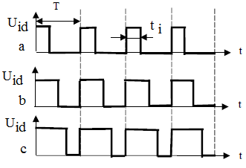
Şəkil 2. EİM – prosesinin aydınlaşdırılması diaqramları
a – t_{i} = 0,25 T; b - t_{i} = 0,50 T; c - t_{i} = 0,75 T.
İmpulsların eninin dəyişməsi üsullarının ən geniş yayılanlarından birinin izahı şəkil 3- də təsvir olunmuşdur.
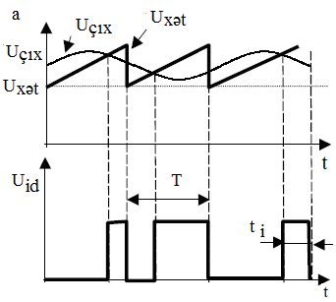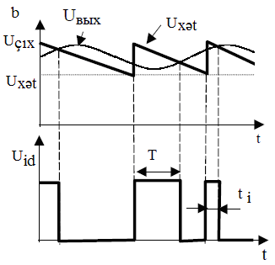
a) b)
Şəkil 3 EİM–modulyatorunun işini aydınlaşdıran zaman diaqramları:
a) xətti – artan; b) xətti – azalan köməkçi gəginliklər olduğu hallarda
Tənzimedici elementlə idarəetmə sxemi U_{xətti} köməkçi xətti – dəyişən gərginlik generatoruna malikdir. Bu gərginlik U_{çıx} gərginliyi ilə müqayisə olunur. Köməkçi gərginliyin xətti – artan və ya azalan olmasından asılı olmayaraq U_{id} gərginliyinin səviyyəsinin dəyişdirilməsi U_{xətti} = U_{çıx} olduğu anlarda həyata keçirilir. Bununla da U_{çıx} < U_{xətti} istənilən halda açıq tənzimedici elementdə U_{id} siqnalı formalaşır. Əks halda (U_{çıx} > U_{xətti}) U_{id} = 0 olur, deməli tənzimedici element bağlıdır.
Tənzimləyici elementin rele idarəetmə rejimli QM–nin sadələşdirilmiş sxemi şəkil 4- də təsvir olunmmuşdur.
Şəkil 1– də təsvir olunmuş sxemdə olduğu kimi burada da tənzimedici element (VT tranzistoru) modulyator vasitəsilə formalaşdırılan U_{id} idarəedici gərginliyi ilə açılır. Fərq U_{id} gərginliyinin formalaşdırılması ilə başa çatır. Sonuncu sxem üçün idarəedici impulsların formalaşdırılması şəkil 5–də təsvir olunmuş diaqram vasitəsi ilə izah olunur.
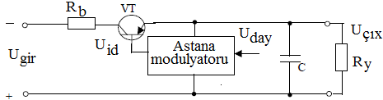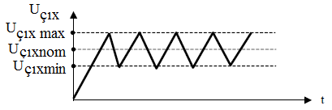
Şəkil 4 Tənzimləyici elementlə rele idarəetmə Şəkil 5. Çıxış gərginliyinin zaman diaqramları
VT tranzistoru açıldıqda C kondensatoru cərəyan hüdudlayıcı (ballast) R_{b} rezistoru vasitəsilə dolur. C kondensatorunda gərginlik U_{çıx.max} həddinə çatdıqa modulyator vasitəsilə tranzistor bağlanır. Bundan sonra kondensatoda gərginlik R_{y} müqaviməti vasitəsilə boşalması hesabına azalır. Gərginliyin U_{çıx.min} həddinə qədər azalması ilə astana modulyatoru U_{id} gərginlliyinin köməyilə emitter keçidinin istiqamətini düz istiqamətdə sürüşdürməklə tranzistorun bağlanmasına səbəb olur. İş prosesində tezliyin çevirilməsi dəyişir, hər şeydən əvvəl R_{b}, R_{y}, C parametrlərindən və $Δ$U = =U_{çıx.max} - U_{çıx.min} gərginliklər fərqindən asılı olur. Tezliyin artması ilə tənzimedici tranzistorda itki artır, VT tranzistorunun çevirilmə tezliyi yüksəlir. Bunları nəzərə alaraq C kondensatorunun tutumunu və sxemin U histerezisini olduqca kiçik götürmək lazım gəlir.
ƏKS GEDİŞLİ VƏ DÜZ GEDİŞLİ İMPULS QİDA MƏNBƏLƏRİ
Şəkil 6–da qidalandırıcı dəyişən şəbəkə gərginliyini sabit çıxış gəginliyinə (AC-DC konvertoru) çevirən əks gedişli çevirici sxemi təsvir olunmuşdur. VD 1 – VD 4 diodları və C 1 kondensatoru şəbəkə gərginlik düzləndiricisi əmələ gətirir. Belə ki, sxemdə alçaldıcı transformator yoxdur. C 1 kondensatoru maksimal şəbəkə gərginliyi qiymətinə (310 V) qədər dolur. Buna görə də həmin kondensatorun işçi gərginliyi 350 – 400 V – dan az olmamalıdır. Siqnalın sxemin çıxışından girişə - açar rejimində işləyən tranzistora verilməsini həyata keçirən əks əlaqə ilgəyi (kiçik güclü siqnal transformatoru və ya optocüt) qalvanik açılmışdır. Bu ona görədir ki, çıxış sabit cərəyan xətti qidalandırıcı dəyişən cərəyan şəbəkəsi ilə elektrik əlaqəsində olmasın. Əks gedişli çeviricinin işini şəkil 7–də təsvir olunmuş diaqramın köməyilə izah etmək olar.
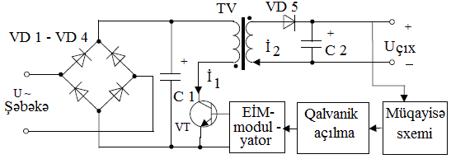
Şəkil 6. Əks gedişli impuls qida mənbəyi

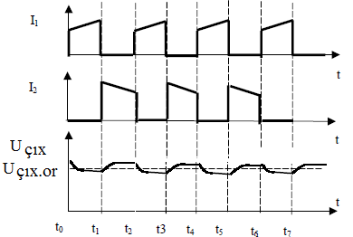
Şəkil 7. Əks gedişli impuls çeviricisinin işini aydınlaşdıran zaman diaqramı
Tənzimedici tranzistor EİM vasitəsilə idarə olunur. Tranzistor açıq olan anlarda (t₀ – t₁, t₂ – t₃, t₄ – t₅, t₆ – t₇ zaman intervalları) transformatorun birinci dolağındakı cərəyan xətti qanun üzrə artır. Bu transformator faktiki olaraq ikinci dolağa malik drosseldir. Adi transformatordan fərqi özündə böyük miqdarda enerji toplamasındadır.
Tranzistor bağlananda (t₁ - t₂, t₃ – t₄, t₅ – t₆) transformatorun içliyində maqnit seli azalmağa başlayır ki, bu da ikinci dolaq dövrəsindən İ₂ cərəyanının keçməsinə səbəb olur. Həmin cərəyan yük dövrəsindən və kondensatordan keçir, nəticədə kondensator dolur.
Qida mənbəyinin yükü böyük götürələrsə, onda U_{çıx} gərginliyinin sabit qiymətini saxlamaq üçün yalnız tranzistorun işə qoşulmasının (açıqqalma) davamiyyət müddətini artırmaq lazımdır. Bu müddət ərzində İ₁ cərəyanı ən böyük qiymətinə çatır. Bunun da nəticəsində tranzistorun bağlı olduğu müddət ərzində ikinci dolaqda olduqca böyük İ₂ cərəyanı yaranır. Əks halda yükün mqavimətini kiçiltdikdə tranzistorun açıqqalma halını azaltmaq lazımdır.
Asanlıqla qeyd etmək olar ki, İ_{k}∙U_{KE} (tranzistor açarda səpələnmə gücünü ifadə edir) hasilindəki hər bir vuruğun sıfıra bərabər olduğu istənilən zaman anında ideal sxemdə (şəkil 8) güc itkisi olmur. Real sxemdə müəyyən qədər itki olur. Bu itkilərin əsas təşkilediciləri bunlardır: tranzistorun çevirilməsi zamanı yaranan, U_{KE} gərginliyinin sıfıra bərabər olmaması səbəbindən doyma rejimində tranzistordakı səpələnmə güc, transformator, diod və kondensatorlardakı itkilər.
Şəkil 8– də düz gedişli impuls QM – nin sadələşdirilmiş sxemi təsvir olunmuşdur. Bundan əvvəlki QM – dən fərqli olaraq burada enerji transformatordda yox, çıxış L induktiv sarğacında (drosseldə) toplanır.
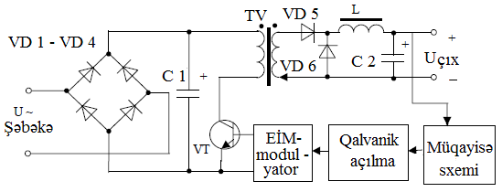
Şəkil 8. Düzgedişli impuls qida mənbəyi
Nə qədər ki, açar tranzistoru açıqdır, ikinci dolaq cərəyanı VD 5 diodu, drossel, C 2 kondensatoru və yük vasitəsilə axır. VD 6 diodu bu vaxt bağlı olur (onun katoduna müsbət potensial tətbiq olunur). Açar tranzistoru bağlandıqda, drossel cərəyanı C 2 kondensatorundan keçir, kondensator dolur. Bundan sonra cərəyan VD 6 diodu vasitəsilə əks istiqamətdə axmağa başlayır. Bu səbəbdən bundan əvvəlki QM – dən fərqli olaraq müəyyən enerji ehtiyyatına malik reaktiv element cərəyanı hər iki yarımperiod ərzində çevirici tranzistordan keçir. Buna görə də düzünə gedişli QM - də əks gedişlidəkindən fərqli olaraq eyni çıxış parametrlərinə malik olduqları hallarda belə, çıxış gərginliyinin döyünmələrinin səviyyəsi alçaq olur.
SABİT CƏRƏYAN İMPULS GƏRGİNLİK STABİLLƏŞDİRİCİLƏRİ:
yüksəldici, alçaldıcı, inversləyici İQM.

Əvvəlki mövzularda təsvir olunmuş impuls QM – nin işini nəzərdən keçirdikdə belə qənaətə gəlmək olar ki, əsl mahiyyətinə görə onlar müəyyən bir sabit gərginliyi digərinə və yaxud bir neçə başqa gərginliyə çevirən çeviricilərdir (konvertorlardır). Öz növbəsində istənilən impuls QM – in çıxışında dəyişən şəbəkə gərginliyi düzləndirilir, onun döyünmələri süzgəcin kondensatorları vasitəsilə hamarlanır. Yalnız bundan sonra impuls sxemdə bu sabit gərginliyin çevirilməsi həyata keçirilir. Bütün bunlarla bağlı olaraq DC – DC növ impuls qida mənbələrini daha ətraflı nəzərdən keçirmək olar.
Alçaldıcı (ardıcıl) impuls qida mənbəyi.
Alçaldıcı impuls qida mənbəyinin tipik sxemi şəkil 9– da təsvir olunmuşdur. İdarəetmə sxemindən tənzimedici tranzistorun girişinə impuls siqnalı verilir. İdarəedici impulsların məsaməliliyinin (ardıcıl impulsların periodunun onların davamiyyət müddətinə nisbəti) dəyişməsi avtomatik olaraq elə baş verir ki, yol verilən dəqiqliklə çıxış gərginliyinin səviyyəsi saxlanılsın. L drosseli və C kondensator tənzimedici tranzistorun kollektorundan daxil olan dəyişən məsaməli birpolyarlı impulsları sabit cərəyan gərginliyinə çevirir. Tənzimedici tranzistor bağlı olan zaman VD diodu cərəyanın drosseldən keçməsini təmin edir.
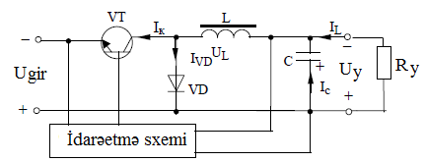
Şəkil 9. Alçaldıcı impuls stabilləşdiricisi
QM–in işi şəkil 10–da təsvir olunmuş zaman diaqramlarının köməyilə izah olunur. Tənzimedici tranzistorun açıq olduğu zaman anlarında (t₀ – t₁, t₂ – t₃, t₄ – t₅) LC – növ süzgəcin girişinə qida gərginliyi tətbiq olunur. Bu vaxt VD diodu bağlı olur. Həmin zaman intervallarında drosseldəki İ_{L} cərəyanı tranzistorun bağlanması anına qədər öz maksimal qiymətinə çatanadək xətti qanun üzrə artır. Bundan sonra tranzistor bağlanır. Onun bağlı qaldığı zaman anlarında (t₁ - t₂, t₃ – t₄, t₅ – t₆) süzgəcin elementlərində toplanan enerji yükə verilir. Drosselin İ_{L} cərəyanı açıq VD diodundan keçir.

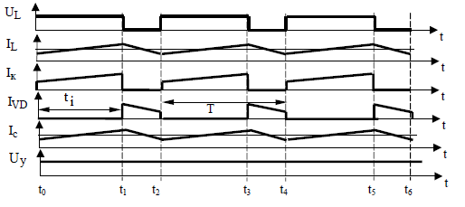
Şəkil 10. Alçaldıcı stabilləşdiricinin işinin zaman diaqramları
Çıxış gərginliyinin döyünməsinin səviyyəsi ən çox süzgəcin drosselinin induktivliyindən və kondensatorun tutumundan müəyyən olunur. Süzgəcin drosselinin induktivliyi kiçildikdə ondakı cərəyanın döyünməsi artır. L induktivliyinin tamamilə kiçik qiymətlərində sxemdə süzgəcin drosselində cərəyanın kəsilmə (fasiləli) rejimi baş verir. Bu da QM – in yük xarakteristikasının pisləşməsi ilə nəticələnir.
Yüksəldici (parallel) impuls qida mənbəyi
Bu cür qida mənbələrində tənzimedici tranzistor yükə paralel qoşulur (şəkil 11). Sxemdən göründüyü kimi həmin tranzistor yükdən diodla ayırılmışdır. Tranzistor açılan zaman drosseldən VT tranzistorunun kollektor cərəyanı keçir. Həmin cərəyan tranzistor bağlanan ana qədər xətti qanunla artaraq maksimal həddə çatır. Drosseldə bu vaxt elektromaqnit enerjisi ehtiyyatı toplanır. VD diodunun katoduna müsbət tətbiq olunduğundan, o bağlanır.
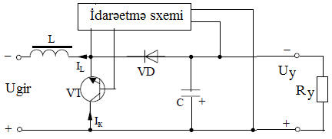
Şəkil 11. Yüksəldici impuls qida mənbəyi
Tənzimedici tranzistor bağlandıqdan sonra əvvəlcədən drosseldə toplanan elektromaqnit enerjisi diod vasitəsilə yükə və qismən kondensatora verilir. Şəkil 9– də təsvir olunmuş sxemlə müqayisədə burada çıxış gərginliyi giriş gərginliyini aşa bilər. Çıxış gərginliyinin tənzimedici tranzistorun açıq halının nisbi davamiyyət müddətindən asılılığı şəkil 12– də təsvir olunmuşdur.
Verilmiş şəkildə $ρ$= r_{L} /( r_{L} + R_{y}) sərbəst parametrlərin müxtəlif qiymətlərində çıxış gərginliyinin giriş gərginliyinə U_{y} / U_{gir} nisbətinin idarəedici impulsların dolma əmsalından asılılığının üç diaqramı təsvir olunmuşdur. Burada, r_{L} – drosselin, R – yükün müqavimətləridir.
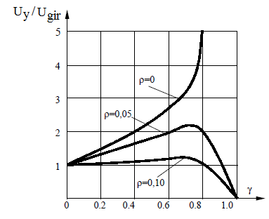

Şəkil 12. Yüksəldici stabilləşdiricinin tənzim xarakteristikası

AC – DC konvertoru
Hazır impuls qida mənbələri də mövcuddur. Mükəmməl qida mənbəyi qurmaq üçün İMS - ə xarici diskret element qoşmaq lazımdır. Çıxış gərginliyi həm sabit qalır, həm də tənzim olunur .
Şəkil 13 – də KP1182EM3 AC – DC konvertoru əsaasında sadə impuls QM – in sxemi təsvir olunmuşdur.
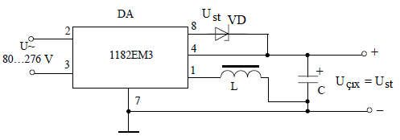
Şəkil 13 KP1182EM3 konvertoru əsasında AC–DC impuls qida mənbəyi
Mikrosxemin girişinə 80 – 276 V dəyişən gərginlik (təsiredici qiyməti) vermək olar. Çıxış gərginliyi stabilitronun stabilləşdirmə gərginliyi ilə müəyyən olunur. Yığıcı (toplayıcı) kondensatorun tutumu 2000 mkF tərtibində olmalıdır. Şəkil 59-da verilmiş sxemin çıxış cərəyanının maksimal qiyməti 1,5 – 1,7 A – dir.

EİM – kontrollerlər
İmpuls QM qurmaq üçün EİM – kontrollerlər İMS – lərindən kifayət qədər istifadə olunur (bir – və ikitaktlı). Verilmiş funksional təyinnatlı mikrosxemlər əks və düzünə gedişli tranzistor açarların idarəetmə sxemidir. Onlardan bəziləri isə (məsələn, Power integration, s inc firmasının PWR- SMP210 mikrosxemi) öz daxilində tranzistor açarlara (tənzim olunan) malikdir. EİM – kontrollerlərin işi şəkil 14–da təsvir olunmuş sxemin köməyilə izah olunur. Verilmiş şəkildə iki çıxış gərginliikli QM sxemi təsvir olunmuşdur.
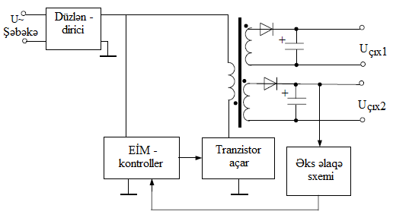
Şəkil 14. EİM – kontroller əsasında İMS şəklində impuls QM
Stabilləşdirmə ikinci kanala (U_{çıx.2}) görə həyata keçirilir. Bu sxemdə ikinci çıxışla bilavasitə əks əlaqə siqnalının çıxarılması variantı göstərilmişdir. Belə siqnalın çıxarılmasının digər bir variantı transformatorun əlavə dolağından isttifadə olunması və onun sxemə əks əlaqə vasitəsilə qoşulmasıdır.
İmpuls qida mənbələrinə verilən ümumi nisbi qiymət
1. İmpuls QM kiçik qabarit, kütlə və böyük F.İ.Ə – yə malikdir. F.İ.Ə – nin böyük olmasına görə də inteqral impuls DC – DC çeviriciləri kimyəvi cərəyan mənbələrindən qidalandırılan mobil avadanlıqlarda çox əlverişlidir. Məsələn, 9 V – luq batareyada gərginlik 9,5 V – dan (boşalma tsiklinin başlanğıcında) təqribən 6 V – a (sonda) qədər dəyişir. Bu halda + 5 V – luq alçaldıcı inteqral DC – DC konvertoru effektiv işləyə bilər.
2. İmpuls QM asılı olmayan onlarla millivolt çevirilmə döyünməli sabit təşkiledicilərdən ibarət olur. Bu döyünmələrlə mübarizə aparmaq üçün ya alçaqtezlikli süzgəc, ya da gərginliyi nəzərə çarpmayan dərəcədə azalan stabilləşdiricidən istifadə etmək olar. Bəzi impuls QM – ləri öz tərkibində belə vasitələrdən ibarətdir və onların çıxışları yüksəldilmiş ”təmizliyi“ ilə fərqlənir. Əlavə qəbulolunmaz faktor kimi kommutasiya tezliyində şüaanan maneə, onun sarğac və naqillərdəki impuls cərəyanları hesabına yaranan harmoniyalarını göstərmək olar. Bütün bunlarla bağlı olaraq kiçik səviyyəli (100 mkA - ə qədər) siqnallara malik qurğuları qidalandırarkən impuls QM – lərdən istifadə etdikdə müəyyən problemlər yaranır.
3. Çoxkanallı (3 və daha artıq çıxış gərginllikli) impuls QM – lərdə əks əlaqə siqnalı, qaydaya görə, ən böyük cərəyana malik (+ 5 V) çıxışından götürülür. Buna görə də digər çıxışlar bir qədər xoşagəlməz şəkildə stabilləşir. Bununla əlaqıdar olaraq qida mənbəyinin pasportunda bunlar nəzərə alınır.
4. Bir sıra qida mənbələri yük cərəyanına qarşı kritikdir. Əgər qida mənbəyinin işi zamanı yük cərəyanı minimal buraxılabilən həddən az olarsa, onda əlavə rezistiv yük qoşmaq lazımdır. Məsələn, Power-one firmasının istehsalı olan impuls qida mənbəyinin SPL130-100S modeli yük cərəyanının 1,5 A həddinin azalmadığı bütün hallarda normal işləyir.
5. İmpuls QM – in işə qoşulması cərəyanın sıçrayışı ilə müşayət olunur (SPl130-100S – in qeyd olunan modelləri üçün F5-25 xətti qida mənbəyinə xas olan 1,5 A - ə qarşı 17 A). Belə əlamətin vaxtında qarşısını almaq üçün ”incə işəsalma“ sxemotexniki üsuldan istifadə olunur. Bu haqda QM – in və ya gərginlik çeviricisinin sənədləşdirilməsi zamanı bəhs olunur.
6. İmpuls QM – ləri qidalandırıcı şəbəkə üçün sinusioidal yük deyil. Onlar ancaq şəbəkə gərginliyinin dəyişməsinin hər bir yarımperiodunun yarısında şəbəkədən əsas cərəyanı seçib ayırır. İmpuls QM – in demək olar ki, sinusoidal yükə çevirilməsi üçün güc əmsalının korreksiyası sxemindən istifadə olunur. Bu sxem şəbəkənin sinusoidal gərginlik fazasında cərəyanın şəbəkədən sinusoidal ayırılması rejimini təmin edir.
7. Əksər impuls inteqral gərginlik çeviriciləri öz əsas funksiyasından əlavə istifadəçiyə aşağıda qeyd olunan bir sıra imkanlar verir:
- məsafədən işəqoşma və işdənayırma;
- bloklayıcı ilə çıxış gərginliyinə və (və ya) girişdəki gərginliyin qeyri-normal qiymətində siqnalın verilməsinə nəzarət;
- çıxış gərginliyinin səviyyəsinin məsafədən dəyişdirilməsi;
- giriş və çıxış cərəyanlarının qiymətlərinin normativ qiymətlərindən meyl etməsinə adekvativ ”reaksiyaya“ nəzarət;
- qidalandırılan sxemin çıxış gərginliyinin tələb olunan səviyyəsini təmin etməyin mümkün olmadığı halda ehtiyyat QM - ə qoşulması.

